DETEKSI SINYAL ECG NORMAL DAN ABNORMAL MENGGUNAKAN JARINGAN SARAF KONVOLUSIONAL 1D PADA DATASET MIT-BIH YANG TELAH DIMODIFIKASI

SKRIPSI

Oleh
Abdiel Ivan Rivandi 2602164282
Petra Michael 2602075812



Computer Science Study Program
School of Computer Science
Universitas Bina Nusantara
BANDUNG
2025

DETEKSI SINYAL ECG NORMAL DAN ABNORMAL MENGGUNAKAN JARINGAN SARAF KONVOLUSIONAL 1D PADA DATASET MIT-BIH YANG TELAH DIMODIFIKASI

SKRIPSI
diajukan sebagai salah satu syarat
untuk gelar kesarjanaan pada
Program Studi Teknik Informatika
Jenjang Pendidikan Strata-1

Oleh

ABDIEL IVAN RIVANDI 2602164282
PETRA MICHAEL 2602075812



Computer Science Study Program
School of Computer Science
Universitas Bina Nusantara
BANDUNG
2025
Universitas Bina Nusantara

Pernyataan Kesiapan Skripsi untuk Ujian Pendadaran

Pernyataan Penyusunan Skripsi
Kami, Abdiel Ivan Rivandi,
Petra Michael

Dengan ini menyatakan bahwa Skripsi yang berjudul:

DETEKSI SINYAL ECG NORMAL DAN ABNORMAL MENGGUNAKAN JARINGAN SARAF KONVOLUSIONAL 1D PADA DATASET MIT-BIH YANG TELAH DIMODIFIKASI
DETECTION OF NORMAL AND ABNORMAL ECG SIGNALS USING A 1D CONVOLUTIONAL NEURAL NETWORK ON A MODIFIED MIT-BIH DATASET

Adalah benar hasil karya kami dan belum pernah diajukan sebagai karya ilmiah, sebagian atau seluruhnya, atas nama kami atau pihak lain
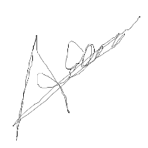
Abdiel Ivan Rivandi PetraMichael
2602164282 2602075812

Disetujui oleh Pembimbing
Saya setuju Skripsi tersebut layak diajukan untuk Ujian Pendadaran

Dr. Dani Suandi, S.Si., M.Si.
D6532
UNIVERSITAS BINA NUSANTARA

Computer Science Study Program
School of Computer Science
Skripsi Sarjana Teknik Informatika

DETECTION OF NORMAL AND ABNORMAL ECG SIGNALS USING A 1D CONVOLUTIONAL NEURAL NETWORK ON A MODIFIED MIT-BIH DATASET
Abdiel Ivan Rivandi 2602164282
Petra Michael 2602164282
ABSTRAK
This study explores the application of a one-dimensional Convolutional Neural Network (1D CNN) to classify electrocardiogram (ECG) signals into two categories: normal and abnormal. The dataset used is a modified version of the MIT-BIH Arrhythmia Dataset, which has undergone preprocessing steps such as normalization and outlier removal to enhance signal quality. The 1D CNN model was designed to identify temporal patterns in ECG signals without manual feature engineering. Evaluation using metrics such as accuracy, precision, recall, F1-score, and AUC-ROC demonstrates reliable performance in binary classification. The results highlight the effectiveness of CNN-based deep learning approaches in Arrhythmia detection and indicate strong potential for integration into wearable devices for real-time cardiac monitoring. Keywords: ECG, Arrhythmia, 1D CNN, Signal Classification, Cardiac Detection

ABSTRAK
Penelitian ini membahas penerapan model Convolutional Neural Network (CNN) satu dimensi (1D) untuk klasifikasi sinyal elektrokardiogram (ECG) menjadi dua kategori: normal dan abnormal. Data yang digunakan berasal dari MIT-BIH Arrhythmia Dataset yang telah dimodifikasi melalui proses normalisasi dan penghapusan outlier guna meningkatkan kualitas sinyal. Model CNN 1D dirancang untuk mengenali pola temporal dalam sinyal jantung tanpa memerlukan rekayasa fitur manual. Evaluasi dilakukan dengan metrik akurasi, precision, recall, F1-score, dan AUC-ROC, yang menunjukkan kinerja model yang andal dalam deteksi biner. Hasil penelitian ini menunjukkan bahwa pendekatan deep learning berbasis CNN efektif dalam mengidentifikasi arrhythmia dan memiliki potensi besar untuk diterapkan pada perangkat wearable sebagai sistem pemantauan jantung otomatis dan real-time. Studi ini berkontribusi dalam pengembangan metode klasifikasi sinyal medis yang efisien, akurat, dan dapat diandalkan di lingkungan klinis maupun non-klinis.
Kata Kunci: ECG, Arrhythmia, CNN 1D, Klasifikasi Sinyal, Deteksi Jantung

Kata Pengantar

Puji dan syukur penulis panjatkan ke hadirat Tuhan Yang Maha Esa atas berkat dan rahmat-Nya, sehingga penulis dapat menyelesaikan penyusunan skripsi yang berjudul “Deteksi Sinyal ECG Normal dan Abnormal Menggunakan Jaringan Saraf Konvolusional 1D pada Dataset MIT-BIH yang Telah Dimodifikasi” dengan baik dan tepat waktu.
Skripsi ini disusun sebagai salah satu syarat untuk memperoleh gelar Sarjana pada Program Studi Teknik Informatika, Universitas Bina Nusantara. Penulis menyadari bahwa keberhasilan penyusunan skripsi ini tidak terlepas dari dukungan, bimbingan, dan bantuan dari berbagai pihak. Oleh karena itu, penulis dengan tulus mengucapkan terima kasih kepada:
- Ibu Dr. Nelly, S.Kom., M.M., CSCA , selaku Rektor Binus University
- Bapak Dr. Johan Muliadi Kerta, S.Kom., M.M. selaku Campus Director Universitas Bina Nusantara @Bandung.
- Bapak Prof. Dr. Ir. Derwin Suhartono, S.Kom., MTI , selaku Dean of School of Computer Science.
- Bapak Prof. Dr. Ir. Derwin Suhartono, S.Kom., MTI , selaku Head of Computer Science Study Program.
- Bapak Dr. Dani Suandi, S.Si., M.Si., selaku dosen pembimbing, atas bimbingan, waktu, dan pengetahuan yang sangat berarti dalam proses penelitian ini.
- Kedua orang tua dan keluarga kami, atas doa, dukungan moral dan material, serta semangat yang tak ternilai selama masa studi dan penyusunan skripsi ini.
- Teman-teman dan semua pihak yang tidak dapat disebutkan satu per satu, yang telah membantu secara langsung maupun tidak langsung dalam menyelesaikan skripsi ini.
Penulis menyadari bahwa skripsi ini masih jauh dari sempurna. Oleh karena itu, penulis membuka diri terhadap kritik dan saran yang membangun demi penyempurnaan karya ini. Semoga skripsi ini dapat memberikan manfaat bagi pengembangan ilmu pengetahuan, khususnya di bidang pengolahan sinyal medis dan kecerdasan buatan.

Jakarta, 13 Juni 2025

Tim Penulis
DAFTAR ISI
HALAMAN SAMPUL…………………………………………………..i
HALAMAN JUDUL…………………………………………………….ii
HALAMAN PERNYATAAN ORISINALITAS………………………iii
ABSTRAK……………………………………………………………….iv
KATA PENGANTAR…………………………………………………...v
DAFTAR ISI…………………………………………………………….vi
DAFTAR TABEL……………………………………………………….vii
DAFTAR GAMBAR…………………………………………………...viii
BAB 1 PENDAHULUAN………………………………………………...1
  - Latar Belakang……………………………………………………………...1
  - Rumusan masalah…………………………………………………………..2
  - Hipotesis…………………………………………………………………….2
  - Ruang lingkup penelitian……………………………………………………3
    - Dataset…………………………………………………………..3
    - Fokus klasifikasi………………………………………………. 3
    - Metode…………………………………………………………..3
    - Aspek yang tidak dibahas……………………………………….3
  - Tujuan dan manfaat penelitian………………………………………………3
    - Tujuan penelitian………………………………………………..3
    - Manfaat penelitian……………………………………………....4
  - Sistematika penulisan……………………………………………………….5
BAB 2 TINJAUAN REFERENSI………………………………………..6
- Elektrokardiogram……………………………………………………….....6
- Denoising dalam pemrosesan sinyal ECG.....................................................6
- Deteksi arrhythmia, sinyal abnormal dan variabilitas sinyal.........................7
- Heart rate variability………………………………………………………..9
- DatasetMIT-BH arrhythmia………………………………………………...9
- Modifikasi Data……………………………………………………………10
- Persiapan data……………………………………………………………...11
- CNN dan CONV-1D……………………………………………………….12
- Auto Encoder………………………………………………………………13
- Kinerja Model………………………………………………………….14
- Related works………………………………………………………….15
BAB 3 METODE PENELITIAN……………………………………….19
- Pendekatan penelitian……………………………………………………...19
- Tahapan penelitian………………………………………………………...20
- Pra-pemrosesan dan Analisis Kualitas Data
3.3.1 Representasi Numerik dan Format Data
3.3.2 Definisi dan Penanganan Outlier
3.3.3 Validasi Distribusi Data dengan K-Means Clustering
- Analisis dan perancangan model 1D-CNN………………………………..23
3.4.1 Analisis kebutuhan model……………………………………….23
3.4.2 Perancangan arsitektur 1D-CNN………………………………...23
3.4 Pengembangan dan implementasi model…………………………………..24
3.5 Pelatihan dan validasi model………………………………………………24
3.6 Analisis hasil dan pembuktian hipotesis…………………………………...24
BAB 4 HASIL DAN PEMBAHASAN
BAB 5 KESIMPULAN DAN SARAN
REFERENSI…………………………………………………………….26

DAFTAR TABEL

Tabel 2.1 Tabel Related Works…………………………………………………16

DAFTAR GAMBAR

Gambar 2.1. Sinyal Elektrokardiogram………………………………………………7
Gambar 2.2 Denoising Elektrokardiogram…………………………………………..8
Gambar 2.3. Takikardia Ventrikel (VT)……………………………………………...8
Gambar 2.4. Fibrilasi Ventrikular (VF) ……………………………………………...8
Gambar 2.5. Fibrilasi Atrium (AF) …………………………………………………..8
Gambar 2.6. Arsitektur 1D-CNN……………………………………………………14
Gambar 2.7. Confusion Matrix..………………………………………………….....16
Gambar 3.1. CRISP-DM Model…………...………………………………………..19
Gambar 3.2. Tahapan Penelitian...……………………………………………..........21

BAB 1
PENDAHULUAN
  - Latar Belakang
Penyakit kardiovaskular masih menjadi penyebab utama morbiditas dan mortalitas di seluruh dunia, dengan Arrhythmia jantung—detak jantung yang tidak normal atau tidak teratur—menjadi indikator kritis kesehatan jantung (Ahmed et al., 2025; Acharya et al., 2017; Sannino & De Pietro, 2021). Beberapa jenis Arrhythmia dapat tidak berbahaya, namun banyak di antaranya berpotensi menyebabkan kondisi medis serius, termasuk serangan jantung dan kematian mendadak (Ahmed et al., 2025). Oleh karena itu, deteksi dini Arrhythmia melalui analisis sinyal Elektrokardiogram (ECG) memiliki peran yang sangat penting dalam upaya mengurangi risiko kematian akibat henti jantung mendadak di kemudian hari (Sannino & De Pietro, 2021). ECG sendiri merupakan alat diagnostik yang cepat, murah, dan non-invasif, menjadikannya metode yang banyak digunakan untuk mendiagnosis berbagai jenis Arrhythmia (Acharya et al., 2017). Meskipun demikian, diagnosis Arrhythmia secara manual oleh kardiolog memiliki keterbatasan yang signifikan. Proses ini membutuhkan keahlian tinggi dan seringkali rentan terhadap pengaruh noise atau gangguan pada sinyal ECG, serta sifat acak dari kemunculan Arrhythmia (Acharya et al., 2017). Faktor-faktor ini dapat menyebabkan misdiagnosis atau kesalahan interpretasi, yang pada gilirannya dapat menunda intervensi medis yang krusial.
Mengingat tingginya angka mortalitas yang terkait dengan penyakit kardiovaskular, tantangan dalam mengklasifikasikan sinyal ECG ke dalam kondisi jantung spesifik mendorong pengembangan metode otomatis yang lebih akurat dan efisien (Nab, 2023). Kontras yang jelas antara metode diagnosis manual yang rentan terhadap kesalahan dan kebutuhan mendesak akan sistem otomatis yang akurat ini membentuk justifikasi kuat untuk pendekatan berbasis Artificial Intelligence (AI). Pendekatan ini secara efektif merumuskan masalah inti yang dapat diatasi oleh penelitian di bidang ini. Dalam beberapa tahun terakhir, teknologi Artificial Intelligence (AI), khususnya Deep Learning (DL), telah menunjukkan perkembangan pesat dan aplikasi yang luas dalam analisis sinyal biomedis (Acharya et al., 2017; Ahmed et al., 2023; Guerra et al., 2025). DL menawarkan alternatif yang jauh lebih baik untuk klasifikasi yang cepat dan otomatis dibandingkan metode tradisional (Ahmed et al., 2023; Nab, 2023). Kemampuan DL untuk secara otomatis mengekstraksi fitur-fitur penting dan belajar mandiri dari data mentah ECG memungkinkan deteksi pola halus yang mungkin terlewatkan oleh pengamatan manusia (Ahmed et al., 2023; Nab, 2023). Selain itu, model DL mampu menangani dataset besar dan bising secara efektif, menjadikannya solusi yang menjanjikan untuk tantangan diagnosis Arrhythmia (Ahmed et al., 2023). Penggunaan AI dan DL dalam konteks ini bukan hanya sekadar mengikuti tren teknologi, melainkan merupakan solusi fundamental yang mengatasi keterbatasan diagnosis manual, menandai pergeseran paradigma dari rekayasa fitur manual ke ekstraksi fitur otomatis, yang secara signifikan dapat meningkatkan efisiensi dan akurasi diagnostik. Berdasarkan uraian di atas, penelitian ini mengkaji penerapan Convolutional Neural Network 1D pada dataset MIT-BIH yang telah dimodifikasi untuk hanya berisi satu detak per data (detak tunggal) dan kemudian mengklasifikasikannya menjadi hanya Normal dan Abnormal.
Penelitian ini termasuk dalam kategori penelitian terapan di bidang Artificial Intelligence dan Biomedical Engineering, khususnya dalam pengembangan sistem Computer-Aided Diagnosis (CAD) untuk Arrhythmia jantung. Mengingat tingginya akurasi yang telah dicapai oleh model Deep Learning pada dataset ini untuk klasifikasi biner, ide penelitian ini sangat relevan dan memiliki potensi besar untuk validasi ulang serta pengembangan aplikasi praktis dalam diagnosis medis.
  - Rumusan masalah
Berdasarkan latar belakang yang telah diuraikan, maka rumusan masalah dalam penelitian ini adalah sebagai berikut:
- Bagaimana proses pengumpulan, modifikasi, dan persiapan data sinyal ECG dari dataset MIT-BIH dapat dilakukan untuk membentuk data detak jantung tunggal yang siap digunakan dalam pelatihan model deep learning?
- Bagaimana merancang arsitektur model Convolutional Neural Network 1D (1D-CNN) yang efektif untuk klasifikasi sinyal ECG menjadi dua kelas: Normal dan Abnormal?
- Bagaimana pengaruh strategi preprocessing seperti penghapusan outlier, penyeimbangan kelas, clustering (K-Means), dan reduksi dimensi (PCA) terhadap kualitas dan performa dataset untuk klasifikasi biner?
- Bagaimana strategi segmentasi sinyal ECG berbasis R-peak detection dapat membantu membentuk input yang fisiologis dan konsisten untuk model CNN?
- Bagaimana performa model CNN 1D yang dikembangkan ketika dievaluasi menggunakan metrik akurasi, precision, recall, F1-score, dan AUC-ROC, baik terhadap data bersih (clean evaluation set) maupun data mentah (prediction dataset)?
  - Hipotesis
Model Convolutional Neural Network 1D yang dilatih pada representasi detak jantung tunggal dari dataset MIT-BIH yang dimodifikasi akan mampu mengklasifikasikan detak jantung sebagai Normal atau Abnormal dengan tingkat akurasi dan kinerja (precision, recall, F1-score, dan Area Under the Receiver Operating Characteristic Curve (AUC-ROC)) yang tinggi, sebanding atau bahkan melampaui hasil penelitian terdahulu dalam klasifikasi biner detak jantung.
1.4 Ruang lingkup penelitian
Penelitian ini memiliki batasan-batasan yang jelas untuk menjaga fokus dan ketercapaian tujuan. Ruang lingkup penelitian ini meliputi:
1.4.1. Dataset : Penelitian ini akan menggunakan MIT-BIH Arrhythmia Database(Ahmed et al., 2025; Nab, 2024; Moody & Mark, 2001). Data akan di proses untukmemastikan satu detak jantung, berpusat pada R-peak dan memiliki ukuran window yang konsisten(Ahmed etl al., 2023).
1.4.2. Fokus klasifikasi : Klasifikasi akan difokuskan pada masalah biner, yaitu membedakan detak jantung Normal dari detak jantung Abnormal. Semua jenis Arrhythmia selain Normal akan dikelompokkan ke dalam kategori Abnormal (Nab, 2024; Panwar et al., 2025).
1.4.3. Metode : Implementasi dan evaluasi akan dilakukan menggunakan arsitektur Convolutional Neural Network 1D. Model akan dilatih dan dievaluasi dengan mempertimbangkan praktik terbaik seperti stratified splitting dan penanganan ketidakseimbangan kelas (class-weighting atau weighted sampling) (Ahmed et al., 2023; Nab, 2023).
1.4.4. Aspek yang tidak dibahas : Penelitian ini tidak akan membahas deteksi atau klasifikasi Arrhythmia multi-kelas yang lebih spesifik (misalnya, membedakan Supraventricular Ectopic dari Ventricular Ectopic secara terpisah), pengembangan model untuk perangkat keras real-time yang spesifik, atau analisis fitur time-frequency yang lebih kompleks (Sannino & De Pietro, 2021). Fokus utamanya adalah validasi kinerja model 1D-CNN untuk klasifikasi biner detak jantung tunggal. Pembatasan ruang lingkup secara jelas (apa yang dilakukan dan apa yang tidak) sangat penting untuk menjaga fokus penelitian. Dengan menyebutkan apa yang tidak dibahas, peneliti menunjukkan pemahaman tentang kompleksitas bidang dan memilih untuk fokus pada aspek yang dapat dikelola dan relevan dengan tujuan utama.
  - Tujuan dan manfaat penelitian
1.5.1 Tujuan penelitian
Tujuan yang ingin dicapai dalam penelitian ini adalah:
- Mengembangkan dan mengimplementasikan model Convolutional Neural Network 1D untuk klasifikasi detak jantung Normal dan Abnormal dari dataset MIT-BIH yang telah dimodifikasi.
- Melatih dan mengoptimalkan model 1D-CNN menggunakan teknik pra-pemrosesan data yang sesuai, termasuk segmentasi detak jantung tunggal dan penanganan ketidakseimbangan kelas.
- Mengevaluasi kinerja model 1D-CNN dalam klasifikasi biner detak jantung menggunakan metrik evaluasi standar seperti akurasi, precision, recall (sensitivity), F1-score, dan Area Under the Receiver Operating Characteristic Curve (AUC-ROC).
Tujuan-tujuan ini dirumuskan secara spesifik dan terukur ("mengembangkan," "melatih," "mengevaluasi"), yang merupakan ciri khas tujuan penelitian yang baik. Hal ini secara langsung mengacu pada langkah-langkah metodologis yang akan diambil, memberikan kejelasan tentang apa yang ingin dicapai.
1.5.2 Manfaat penelitian
Penelitian ini diharapkan dapat memberikan manfaat sebagai berikut:
1. Bagi ilmu pengetahuan : Penelitian ini diharapkan dapat memberikan validasi empiris lebih lanjut mengenai efektivitas Convolutional Neural Network 1D dalam klasifikasi biner detak jantung tunggal pada dataset ECG yang kompleks seperti MIT-BIH. Hasilnya dapat memperkaya literatur ilmiah terkait aplikasi Deep Learning dalam analisis sinyal biomedis dan menjadi referensi bagi penelitian serupa di masa mendatang.
2. Bagi teknologi : Kontribusi penelitian ini dapat menjadi dasar bagi pengembangan sistem diagnosis Arrhythmia jantung otomatis yang lebih efisien dan akurat. Model yang dikembangkan berpotensi diintegrasikan ke dalam perangkat medis atau aplikasi telemedicine untuk skrining awal atau pemantauan jarak jauh, yang krusial untuk memberikan peringatan dan intervensi tepat waktu (Panwar et al., 2025; Nehru Institute of Technology et al., 2025).
3. Bagi praktisi medis : Sistem klasifikasi otomatis yang akurat dapat mendukung tenaga medis dalam proses skrining awal dan diagnosis Arrhythmia, mengurangi beban kerja, dan meminimalkan potensi kesalahan diagnosis manual, sehingga memungkinkan intervensi dini dan peningkatan kualitas perawatan pasien (Ahmed et al., 2023; Sannino & De Pietro, 2021; Panwar et al., 2025).
Manfaat penelitian diuraikan secara multi-dimensi (ilmu, teknologi, praktisi). Ini menunjukkan pemahaman yang komprehensif tentang dampak penelitian, dari kontribusi teoretis hingga aplikasi praktis di dunia nyata, meningkatkan nilai dan relevansi studi.
  - Sistematika penulisan
Sistematika penulisan pada laporan penelitian ini terbagi menjadi 5 bab, yang kemudian masing-masing dibahas lebih detail dalam beberapa sub-bab. Berikut merupakan sistematika dari masing-masing bab beserta keterangannya :
Bab I Pendahuluan
Bab ini menguraikan latar belakang penelitian, termasuk tinjauan pustaka (state of the art) mengenai klasifikasi Arrhythmia dengan Deep Learning pada dataset MIT-BIH. Selanjutnya, bab ini merumuskan masalah, hipotesis, ruang lingkup, tujuan dan manfaat, metode penelitian secara umum, serta sistematika penulisan laporan.
Bab II Tinjauan Pustaka
Bab ini akan menyajikan landasan teori yang relevan, membahas secara lebih mendalam konsep Elektrokardiogram (ECG), Arrhythmia jantung, dasar-dasar Deep Learning, Convolutional Neural Network (CNN) 1D, serta dataset MIT-BIH Arrhythmia.
Bab III Metode Penelitian
Bab ini menjelaskan secara rinci tahapan penelitian yang dilakukan, mulai dari pengumpulan dan pra-pemrosesan data, perancangan arsitektur model 1D-CNN, proses pelatihan dan validasi, hingga prosedur evaluasi kinerja model.
Bab IV Hasil dan Pembahasan
Bab ini menyajikan hasil eksperimen yang diperoleh dari implementasi model, termasuk metrik kinerja, confusion matrix, dan kurva AUC-ROC. Hasil akan dianalisis dan dibahas secara komprehensif, membandingkan dengan hipotesis dan penelitian terdahulu.
Bab V Kesimpulan dan Saran
Bab terakhir ini merangkum temuan utama penelitian,menarik kesimpulan berdasarkan hasil yang diperoleh, serta memberikan saran untuk penelitian lanjutan.
BAB 2
TINJAUAN REFERENSI
2.1 Elektrokardiogram
Elektrokardiogram (EKG) adalah sinyal biologis yang merekam aktivitas listrik dari jantung melalui elektroda di kulit (Ashley & Niebauer, 2004). Sinyal EKG terdiri dari 3 gelombang utama, seperti yang ditunjukkan pada Gambar 2.1, yaitu gelombang P, yang merepresentasikan depolarisasi atrium, gelombang QRS, yang merepresentasikan depolarisasi ventrikel, dan gelombang T, yang merepresentasikan repolarisasi ventrikel. Sinyal EKG ini memiliki rentang frekuensi sekitar 0,05 Hz - 1000 Hz dan rentang listrik sekitar 1 mV - 10 mV secara normal (Velayudhan & Peter, 2016).
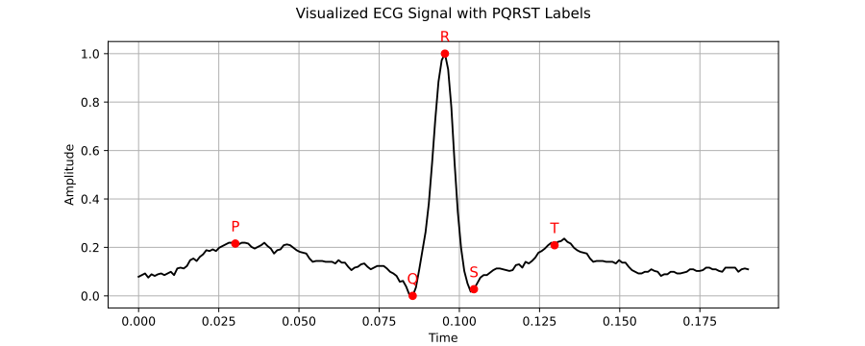
Gambar 2.1 Sinyal Elektrokardiogram
Mungkin terdapat sinyal yang tidak diinginkan atau suara bising yang dapat digabungkan dengan sinyal EKG yang sebenarnya selama perekaman. Derau ini harus dihilangkan, jika tidak, maka akan menyebabkan masalah analisis yang dapat menyebabkan diagnosis yang salah. Derau itu sendiri memiliki karakteristik frekuensi, sehingga dengan menghilangkan atau melewatkan rentang frekuensi tertentu akan menghasilkan sinyal EKG yang sebenarnya.
2.2 Denoising dalam pemrosesan sinyal ECG
Dalam pengolahan sinyal biomedis, khususnya sinyal Electrocardiogram (ECG), keberadaan dari noises merupakan salah satu tantangan utama yang dapat mempengaruhi akurasi dari analisis. Noise ini dapat berasal dari berbagai sumber seperti baseline wander, powerline interface, Gerakan pasien maupun aktivitas dari otot. Oleh karena itu, tahapan denoising ini menjadi Langkah esesial pada pra-pemrosesan sinyal ECG sebelum dilakukan pelatihan model CNN. Dalam Konteks penelitian ini, proses denoising tidak dilakukan melalui metode eksplisit namun dilakukan melalui pendekatan yang structural dan segmentatif. Data ECG yang digunakan bersumber dari MIT-BIH Arrhytmia Database yang telah dianotas oleh ahli dan hanya mencakup sinyal yang relevan dengan peristiwa detak jantung. Proses seperti trimming Panjang sinyal normal, pemindahan label ke posisi akhir dan shifting secara tidak langsung berkontribusi dalam menghilangkan bagian sinyal yang mengandung noise, seperti area sebelum dan sesudah terdeteksi seperti pada Gambar 2.2
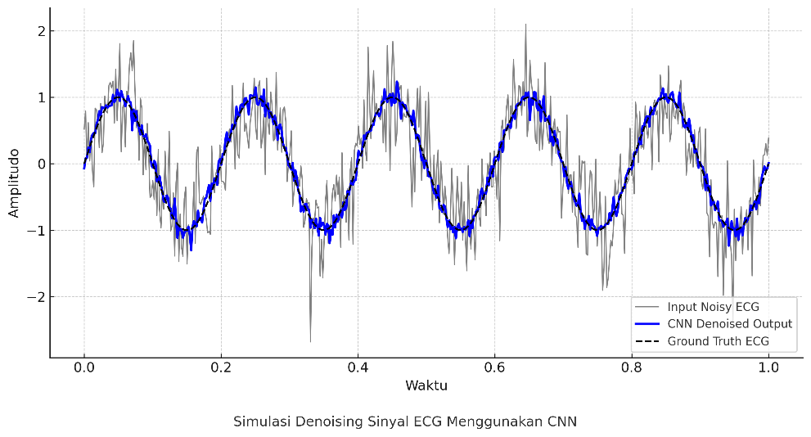
Gambar 2.2 Denoising ECG
Strategi ini termasuk dalam pendekatan implicit noise reduction, yaitu penghapusan noise melalui seleksi segmen dan normalisasi struktur data alih-alih melalui filter matematis. Hal ini terbukti efektif karena model deep learning, khususnya hybrid CNN-LSTM, sangat sensitif terhadap variasi struktural maupun numerik pada input data (Faust et al., 2018). Dengan demikian, meskipun tidak menggunakan teknik denoising eksplisit, penelitian ini telah menerapkan prinsip denoising secara adaptif melalui strategi segmentasi dan pemangkasan berbasis anotasi yang memperkuat robustness model terhadap variasi sinyal yang berasal dari noise.
2.3 Deteksi Arrhythmia, Sinyal Abnormal dan Variabilitas Sinyal
Arrhythmia adalah kondisi abnormal dari ritme jantung yang dapat mengancam jiwa, seperti takikardia ventrikular (VT) pada Gambar 3, fibrilasi ventrikular (VF) pada Gambar 4, dan fibrilasi atrium (AF) pada Gambar 5. Kondisi ini menyebabkan denyut jantung menjadi terlalu cepat, terlalu lambat, atau tidak teratur. Arrhythmia terjadi ketika impuls listrik yang mengatur detak jantung tidak bekerja dengan baik, sehingga menyebabkan aktivitas elektrik jantung menjadi kacau (Zipes & Jalife, 2013). Menurut American Heart Association (AHA), arrhythmia merupakan penyebab utama dari berbagai komplikasi kardiovaskular, dan deteksi dini melalui ECG menjadi komponen penting dalam pencegahan gagal jantung dan stroke (AHA, 2021).
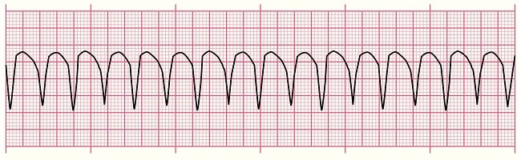
Gambar 2.3 Takikardia Ventrikel (VT)
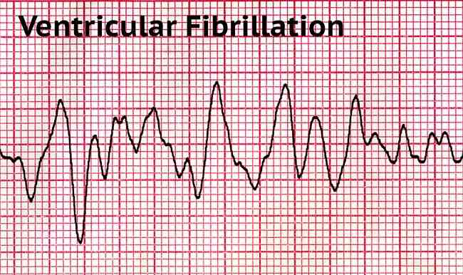
Gambar 2.1 fibrilasi ventrikular (VF)
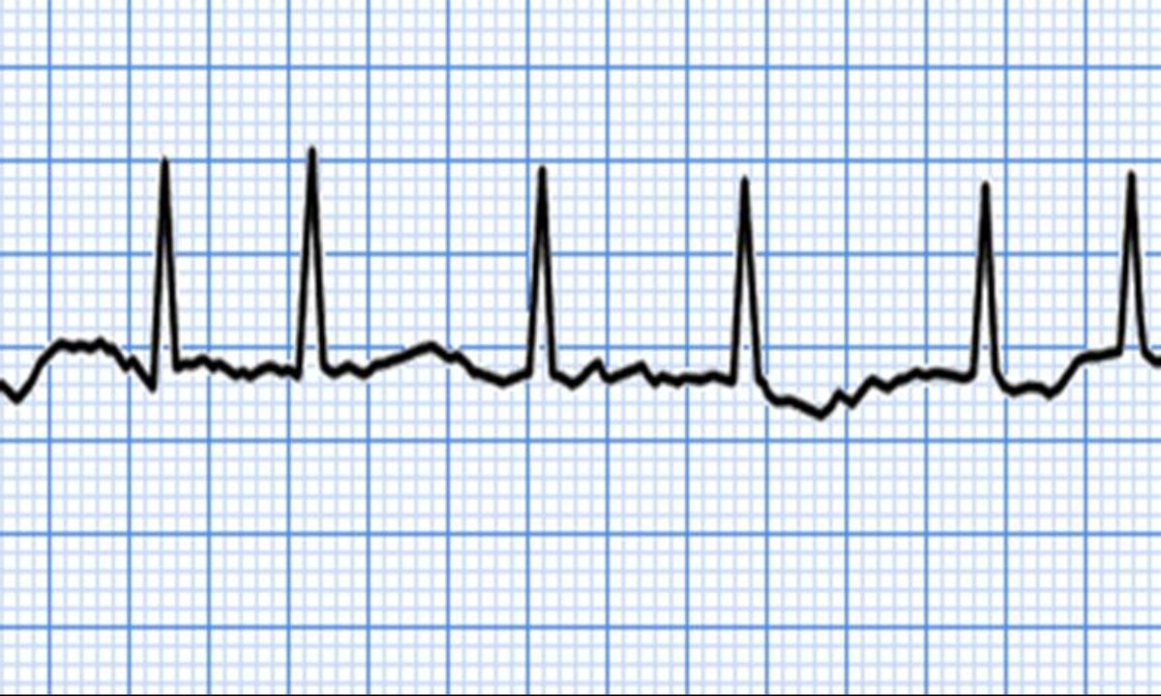
Gambar 2.2 fibrilasi atrium (AF)
Dalam konteks klasifikasi sinyal ECG, seluruh bentuk detak jantung abnormal dikategorikan sebagai kelas "1" atau arrhythmia, sedangkan detak jantung normal diklasifikasikan sebagai "0". Klasifikasi biner ini disesuaikan dengan pendekatan machine learning yang digunakan dalam penelitian ini agar lebih efisien dalam pemodelan dan analisis. Pengkategorian seluruh jenis kelainan detak jantung ke dalam satu label umum (arrhythmia) dianggap cukup representatif pada tahap awal klasifikasi, terutama saat model difokuskan pada deteksi keberadaan kelainan, bukan spesifikasinya (Faust et al., 2018). Dalam konteks klasifikasi sinyal ECG, seluruh bentuk detak jantung abnormal dikategorikan sebagai kelas "1" atau arrhythmia, sedangkan detak jantung normal diklasifikasikan sebagai "0". Klasifikasi biner ini disesuaikan dengan pendekatan machine learning yang digunakan dalam penelitian ini agar lebih efisien dalam pemodelan dan analisis. Pengkategorian seluruh jenis kelainan detak jantung ke dalam satu label umum (arrhythmia) dianggap cukup representatif pada tahap awal klasifikasi, terutama saat model difokuskan pada deteksi keberadaan kelainan, bukan spesifikasinya (Faust et al., 2018).
2.4 Heart Rate Variability
Heart Rate Variability (HRV) adalah ukuran fluktuasi waktu antara dua detak jantung berturut-turut, yang biasanya dihitung dari interval RR pada sinyal ECG. HRV mencerminkan keseimbangan antara sistem saraf simpatis dan parasimpatis, dan sering digunakan sebagai indikator kesehatan kardiovaskular serta stres fisiologis (Shaffer & Ginsberg, 2017). Secara umum, HRV dapat dianalisis melalui tiga pendekatan utama: domain waktu (misalnya SDNN, RMSSD), domain frekuensi (misalnya LF, HF, LF/HF ratio), dan domain non-linear (misalnya Poincaré plot, entropy). Dalam penelitian berbasis machine learning, fitur-fitur HRV ini sering digunakan untuk membedakan kondisi detak jantung normal dan abnormal (Acharya et al., 2006). Fitur HRV yang rendah biasanya menunjukkan kondisi abnormal seperti arrhythmia atau stres jantung, sementara nilai HRV yang tinggi menandakan sistem otonom yang sehat dan adaptif. Dalam konteks penelitian ini, HRV memiliki relevansi sebagai sinyal pembeda yang dapat digunakan sebagai input untuk model CNN atau LSTM, atau sebagai penanda penurunan kualitas ritme jantung.
2.5 Dataset MIT-BH Arrythmia
MIT-BIH Arrhythmia Database merupakan salah satu dataset benchmark paling komprehensif dan banyak digunakan dalam penelitian analisis sinyal elektrokardiogram (ECG). Dataset ini dikembangkan oleh Beth Israel Hospital bekerja sama dengan Massachusetts Institute of Technology (MIT) dan tersedia secara publik melalui platform PhysioNet dan Kaggle (Goldberger et al., 2000; Yoon, 2023). Dataset ini terdiri dari 48 rekaman ECG dua channel berdurasi sekitar 30 menit, yang direkam dari 47 pasien rawat jalan dan rumah sakit. Setiap rekaman memiliki dua lead: MLII (Modified Lead II) dan V1, serta disampling pada frekuensi 360 Hz. Rekaman ini telah dianotasi secara manual oleh ahli jantung, mencakup lebih dari 100.000 detak jantung yang diklasifikasikan ke dalam lebih dari 15 tipe detak, seperti detak normal (N), premature ventricular contraction (V), atrial premature beat (A), dan lainnya.
Struktur data terdiri dari:
- Signal Time Series: data numerik sinyal ECG dalam satuan milivolt.
- Sample Index: titik waktu untuk setiap anotasi detak.
- Annotation Label: label untuk tiap detak, sesuai klasifikasi AAMI (Association for the Advancement of Medical Instrumentation).
Dalam penelitian ini, dataset digunakan dalam format yang telah disederhanakan dan diproses ulang oleh Taejoong Yoon melalui Kaggle, yang menggabungkan sinyal berdurasi pendek (segmentasi) dan mengelompokkan tipe detak jantung menjadi dua kelas utama, yaitu:
- Label 0: Detak jantung normal
- Label 1: Detak jantung abnormal (arrhythmia)
Penggunaan dataset ini sangat sesuai untuk pengembangan dan evaluasi sistem diagnosis otomatis berbasis machine learning karena:
- Anotasi dilakukan secara manual oleh ahli jantung
- Sinyal tersedia dalam format digital dan dapat diakses
- Mencakup variasi besar dalam kondisi fisiologis dan patologis
Dataset ini juga dilengkapi dengan metadata tambahan seperti jenis kelamin pasien, lead yang digunakan, dan waktu perekaman. Dengan demikian, MIT-BIH Arrhythmia Database tidak hanya memberikan sinyal ECG mentah, tetapi juga konteks klinis yang dapat membantu dalam interpretasi hasil klasifikasi dan generalisasi model terhadap populasi yang lebih luas. Dataset versi Kaggle oleh Taejoong Yoon (2023) menyediakan data ini dalam format yang lebih mudah diakses, dengan pembagian detak jantung menjadi normal dan abnormal berdasarkan tipe anotasi. Dataset ini sangat berguna untuk melatih dan mengevaluasi model machine learning karena mengandung variasi besar dalam kondisi kardiak.
2.6 Modifikasi Data
Setelah data terkumpul, dilakukan proses modifikasi guna membentuk struktur data yang siap digunakan untuk pelatihan model machine learning. Salah satu tahapan utama adalah pembentukan sub-dataset dengan mengambil sampel rekaman secara acak dari database besar untuk menjaga keberagaman representasi sinyal. Kemudian, dilakukan proses segmentasi sinyal menjadi fixed-length windows yang merepresentasikan satu siklus detak jantung. Proses ini merujuk pada studi Murali et al. (2025), yang menyarankan pemotongan sinyal ECG berdasarkan jarak antar R-peak atau menggunakan pendekatan sliding window dengan jumlah sampel konstan seperti 256 titik. Tujuan dari segmentasi ini adalah untuk menciptakan representasi spasial-temporal yang konsisten untuk setiap heartbeat cycle, mengingat variasi panjang sinyal dapat mengganggu pelatihan model konvolusional.
Tahap selanjutnya adalah reclassification label dari bentuk multikategori menjadi dua kelas biner yaitu Normal dan Abnormal. Panwar et al. (2025) menyebutkan bahwa pendekatan klasifikasi biner tidak hanya menyederhanakan kompleksitas model, tetapi juga lebih efisien pada aplikasi real-time dan perangkat portabel. Semua kategori arrhythmia seperti Premature Ventricular Contraction (PVC), Atrial Fibrillation (AF), dan Ventricular Tachycardia (VT) diklasifikasikan ke dalam kelas Abnormal. Hal ini juga bertujuan mempermudah penilaian performa awal model sebelum dilakukan klasifikasi lanjutan secara multi-kelas. Sebagai langkah validasi kemampuan generalisasi model, sebagian kecil data yang belum dibersihkan secara ekstensif juga disisihkan sebagai prediction dataset, yang akan digunakan untuk menguji performa model terhadap data noisy yang lebih menyerupai kondisi di lapangan.
2.7 Persiapan data
Persiapan data dimulai dengan eksplorasi data menggunakan metode exploratory data analysis (EDA) untuk memahami distribusi data, mendeteksi nilai kosong, dan mengidentifikasi outlier. (Zahid et al., 2020) menunjukkan bahwa outlier pada data ECG dapat berdampak besar terhadap performa model deteksi, terutama dalam hal sinyal ekstrem akibat gangguan perangkat keras atau noise. Oleh karena itu, dilakukan pembersihan dengan teknik Z-score normalization. Sedangkan untukm menghitung Z-score itu sendiri menggunakan persamaan (1):
(1)
$$z=\frac{x-μ}{σ}$$
di mana x merupakan nilai amplitudo sinyal, μ adalah rata-rata populasi, dan σ adalah standar deviasi. Nilai Z>3 atau Z<−3 dikategorikan sebagai outlier dan dieliminasi. Untuk mengatasi ketidakseimbangan kelas (class imbalance) antara Normal dan Abnormal, digunakan teknik resampling atau seleksi data terstratifikasi. (Alinsaif, 2024) menyarankan bahwa distribusi data yang tidak seimbang dapat menyebabkan model cenderung bias terhadap kelas mayoritas, sehingga proses balancing harus dilakukan sebelum pelatihan. Selain itu, dilakukan validasi terhadap keberagaman sinyal arrhythmia menggunakan analisis K-Means Clustering, guna memastikan bahwa data dalam kelas abnormal mencakup spektrum variasi yang luas. Fungsi objektif dari K-Means dapat ditulisakan dengan persamaan (2):
(2)
$$\arg{\min_{\{C_{1},C_{2},…,C_{k}\}}\left\{\sum_{i=1}^{k}{\sum_{x∈C_{i}}{\left.||x-μ_{i}\right.{||}^{2}}}\right\}}$$
sdi mana Ci adalah cluster ke-i dan μ adalah centroid-nya pada rumus. Rumus K-Means tersebut merepresentasikan fungsi objektif yang bertujuan meminimalkan total kuadrat jarak antara tiap data dengan pusat klaster (centroid) tempat data tersebut berada. Dalam hal ini, x adalah titik data dan ∥x−μi​∥menunjukkan jarak Euclidean kuadrat. Semakin kecil nilai total fungsi tersebut, semakin kompak data dalam masing-masing klaster, menandakan bahwa proses pengelompokan telah berhasil mengidentifikasi struktur alami dalam data.. Terakhir, dilakukan dimensionality reduction menggunakan Principal Component Analysis (PCA) untuk mengekstraksi komponen utama dan mengurangi redudansi dimensi dengan persamaan(3):
(3)
$$T = X ⋅W$$
di mana T adalah hasil transformasi, X adalah matriks data input, dan W adalah matriks eigenvector dari kovariansi X. PCA dinyatakan efektif (Eleyan & Alboghbaish, 2024) dalam meningkatkan efisiensi pelatihan model ECG dengan tetap mempertahankan informasi utama dari sinyal.
2.8 CNN dan Conv-1D
Convolutional Neural Network (CNN) adalah salah satu jenis deep neural network yang menggunakan operasi linear matematika antar matriks yang disebut dengan convolution (Bayat et al., 2017). CNN dirancang untuk mendeteksi pola atau struktur spasial dari data dan telah menjadi metode utama dalam berbagai bidang seperti pengenalan pola (pattern recognition), klasifikasi sinyal, dan pengolahan citra medis. Aspek penting dari CNN adalah kemampuannya untuk melakukan reduksi parameter secara signifikan dibandingkan dengan Artificial Neural Network (ANN), sehingga menjadikan CNN lebih efisien dan unggul dalam mendeteksi fitur kompleks dari data masukan (Bayat et al., 2017). Arsitektur CNN terdiri dari beberapa layer konvolusi, aktivasi, pooling, dan fully connected yang saling terhubung, sehingga memungkinkan proses ekstraksi fitur secara bertingkat dari input mentah hingga representasi tingkat tinggi.
Berdasarkan dimensi input yang ditangani, CNN terbagi menjadi:
- 1-D CNN untuk data sinyal dan deret waktu (time-series), seperti sinyal ECG, pengenalan suara (voice recognition), dan analisis teks.
- 2-D CNN untuk data gambar atau peta fitur dua dimensi.
- 3-D CNN untuk data spasio-temporal seperti video atau citra medis 3D (MRI, CT-scan).
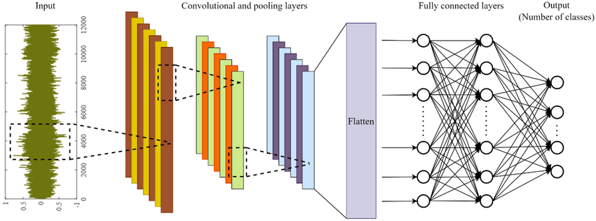
Gambar 2.6 Arsitektur 1-D CNN
Dalam konteks penelitian ini, kami menggunakan 1-D CNN untuk menganalisis sinyal ECG satu dimensi dan contoh visualisasinya ada pada Gambar 2.6. Layer konvolusi satu dimensi (Conv1D) secara spesifik melakukan operasi konvolusi dengan cara menggeser kernel sepanjang dimensi waktu. Setiap kernel akan mengekstrak fitur lokal seperti pola QRS kompleks, gelombang P dan T. Dengan parameter seperti kernel size, stride, dan padding, struktur Conv1D dapat disesuaikan dengan panjang dan resolusi sinyal input. Penggunaan Conv1D pada model CNN terbukti efektif dalam mengekstraksi fitur spasial dari sinyal ECG.
2.9 Auto Encoder
Autoencoder merupakan jenis jaringan saraf tiruan yang digunakan untuk melakukan kompresi data (encoding) dan kemudian merekonstruksi kembali data tersebut (decoding) dengan tujuan mempertahankan informasi penting dari input awal. Arsitektur autoencoder terdiri atas tiga bagian utama: encoder, bottleneck (latent space), dan decoder (Hinton & Salakhutdinov, 2006). Dalam konteks sinyal ECG, autoencoder berguna untuk mengurangi dimensi data dan menghilangkan komponen yang tidak signifikan atau bersifat noise. Proses ini sangat membantu dalam ekstraksi fitur, terutama ketika sinyal mengandung fluktuasi kompleks akibat variasi fisiologis atau gangguan luar. Dengan menekan sinyal ke dalam representasi berdimensi rendah, autoencoder dapat memfasilitasi proses klasifikasi dan meningkatkan efisiensi komputasi. Dalam penelitian ini, autoencoder berperan sebagai tahap awal pra-pemrosesan untuk mendukung model CNN-LSTM. Representasi hasil encoder dapat digunakan sebagai input ke CNN atau digabungkan kembali ke struktur hybrid. Autoencoder juga dapat berfungsi untuk denoising sinyal ECG secara tidak langsung, karena ia belajar merekonstruksi sinyal ideal dari input yang mungkin tercampur noise. Penggunaan autoencoder pada sinyal fisiologis telah terbukti mampu meningkatkan akurasi klasifikasi dalam berbagai studi, termasuk klasifikasi arrhythmia dan deteksi serangan jantung (Zhao et al., 2019; Xiong et al., 2021).
2.10 Kinerja Model
Evaluasi kinerja merupakan elemen krusial dalam validasi model klasifikasi, khususnya dalam konteks medis seperti pendeteksian arrhythmia jantung dari sinyal elektrokardiogram (ECG). Model yang digunakan perlu dievaluasi secara menyeluruh agar tidak hanya akurat secara numerik, tetapi juga dapat diandalkan dalam skenario nyata, termasuk kasus dengan distribusi kelas yang tidak seimbang.
Matrik evaluasi yang digunakan untu menilai performa kinerja model ini antara lain adalah:
- Akurasi : Mengukur proporsi total prediksi yang benar. Meskipun umum digunakan, metrik ini kurang representatif pada dataset dengan distribusi kelas yang timpang (Luz et al., 2016).
- Presisi : menunjukkan seberapa besar proporsi prediksi positif yang benar dari seluruh prediksi positif dan ditunjukkan dengan persamaan (4) :
(4)
$$Precision=\frac{TP}{TP+FP}$$
Dimana True Positive (TP) adalah jumlah data positif yang berhasil diklasifikasikan dengan benar oleh model. False Positive (FP) adalah jumlah data negatif yang secara keliru diklasifikasikan sebagai positif oleh model.
- Recall (Sensitivity) : mengukur seberapa jauh dan seberapa baik model dalam mendeteksi kasus positif yang sebenarnya ditunjukkan dengan persamaan(5):
(5)
$$\text{Recall}=\frac{TP}{TP+FN}$$

Dimana TP sudah dijelaskan pada poin bagian 2. Sedangkan untuk FN itu sendiri adalah False Negative (FN) dimana jumlah data positif yang salah itu diklasifikasikan sebagai negatif oleh model.
- F1-Score : F1-Score ini adalah rata-rata dari harmonisasi presisi dan recall dan digunakan untuk evaluasi pada dataset yang tidak seimbang ditunjukkan dengan persamaan(6):
(6)
$$F_{1}=\frac{2×\left(\text{Precision}×\text{Recall}\right)}{\text{Precision}+\text{Recall}}$$
- Confusion matrix
Matriks ini menampilkan perbandingan antara prediksi dan kenyataan dalam empat komponen: true positives (TP), true negatives (TN), false positives (FP), dan false negatives (FN) ditunjukkan pada Gambar 2.7.
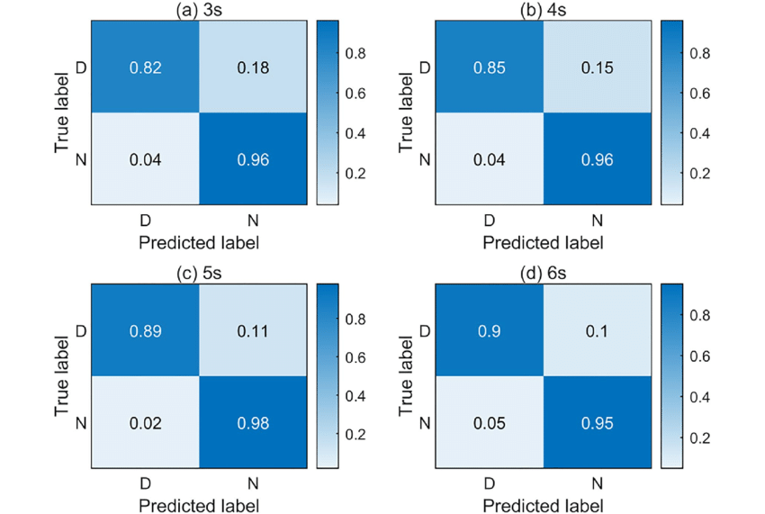
Gambar 2.7 Confusion Matrix
2.11 Related works
Penelitian ini bukanlah yang pertama yang mencoba memprediksi arrhythmia jantung. Sejumlah penelitian sebelumnya telah mengeksplorasi domain ini menggunakan berbagai teknik pembelajaran mesin, mulai dari jaringan saraf dasar hingga arsitektur yang lebih canggih seperti CNN-LSTM. Beberapa karya terkait ini dirangkum dalam Tabel 2.1.

Tabel 2.1 Related Works
Author | Description | Method | Dataset | Accuracy
(Ebrahimzadeh et al., 2014) | Single patient’s HRV and One  minute prior VF | Neural Network | Holter | 99.7%
(Ebrahimzadeh et al., 2014) | Single patient’s  HRV and three minutes prior VF | Neural Network | Holter | 90.3%
(Ebrahimzadeh et al., 2014) | Single patient’s  HRV and four minutes prior VF | Neural Network | Holter | 83.9%
(Zheng et al., 2020) | Classifying non-SCD | CNN- LSTM | MIT-BIH | 99%
(Warrick & Nabhan Homsi, 2017) | Classifying non- SCD | CNN- LSTM | Physionet  Challenge 2017 | 83%
(Oh et al., 2018) | Classifying non- SCD | CNN- LSTM | MIT-BIH | 99%
(Shi et al., 2019) | Classifying non- SCD | CNN- LSTM | MIT-BIH | 98%
Sebagai contoh, Ibtehaz et al. (2019) melaporkan akurasi klasifikasi yang mengesankan, yaitu hampir 99% ketika membedakan antara kejadian fibrilasi ventrikel (VF) dan non-VF. Namun, model mereka secara khusus dirancang untuk mendeteksi kejadian hanya beberapa detik sebelum terjadinya kematian jantung mendadak (SCD), sehingga membatasi kesempatan untuk intervensi medis yang tepat waktu. Peneliti lain, termasuk Ebrahimzadeh et al. (2014), Lee et al. (2016), dan Joo et al. (2010), mengadopsi metodologi prapemrosesan dan pemilihan fitur yang serupa. Mereka terutama berfokus pada indikator Heart Rate Variability (HRV), khususnya interval RR, yang mewakili waktu antara puncak R yang berurutan dalam sinyal EKG. Ukuran statistik seperti rata-rata dan deviasi standar interval RR, bersama dengan variabilitas periode pernapasan, diekstraksi dan dievaluasi menggunakan nilai-p untuk menentukan signifikansi statistiknya. Hanya fitur yang paling berpengaruh yang dipilih sebagai masukan untuk masing-masing model. Perbedaan utama di antara penelitian-penelitian ini terletak pada arsitektur jaringan saraf yang digunakan. Lee et al. (2016) mengimplementasikan jaringan saraf tiruan dengan satu dan dua lapisan tersembunyi, masing-masing terdiri dari lima neuron. Sebaliknya, Joo et al. (2010) menggunakan arsitektur yang lebih dalam dengan dua lapisan tersembunyi, masing-masing berisi 25 neuron, yang menghasilkan peningkatan waktu pelatihan dan kompleksitas komputasi. Sementara itu, Ebrahimzadeh et al. (2014) membandingkan kinerja Multi-Layer Perceptron (MLP) dengan pengklasifikasi K-Nearest Neighbor (KNN).
Pendekatan alternatif diusulkan oleh Farhadi et al. (2017), yang menggunakan Algoritma Genetika (GA) sebagai teknik optimasi. Daripada mengonfigurasi arsitektur model secara manual, GA digunakan untuk secara otomatis mengidentifikasi kombinasi fitur dan struktur jaringan yang optimal, menggunakan set data yang sama dan fitur berbasis HRV. Khususnya, metode ini memungkinkan pengecualian fitur-fitur domain frekuensi, yang sering kali sulit untuk diekstraksi dan diinterpretasikan. Lebih lanjut, Rajput et al. (2019) menekankan bahwa sinyal EKG mentah dapat secara efektif dimasukkan ke dalam model pembelajaran mendalam, sehingga memungkinkan model untuk mempelajari fitur-fitur yang relevan secara mandiri tanpa memerlukan rekayasa fitur secara manual. Hal ini mendukung gagasan tentang jalur pembelajaran ujung ke ujung untuk deteksi arrhythmia. Dalam penelitian lain, Verma dan Dong (2016) mencapai lebih dari 94% akurasi dalam membedakan ritme VF dari non-VF menggunakan fitur yang diturunkan dari HRV dan pengklasifikasi hutan acak. Berdasarkan upaya ini, penelitian saat ini bertujuan untuk memasukkan takikardia ventrikel (VT) sebagai kelas tambahan yang akan diprediksi. Secara kolektif, model CNN-LSTM telah menunjukkan efektivitas yang substansial dalam mendeteksi dan mengklasifikasikan irama jantung. Meskipun sebagian besar penelitian sebelumnya memanfaatkan arsitektur ini untuk ekstraksi fitur dan klasifikasi VT/VF, mereka umumnya tidak menyertakan komponen prediksi atau peramalan-sehingga membatasi potensi intervensi dini. Sebagai tanggapan, penelitian ini mengusulkan integrasi CNN dan LSTM untuk tidak hanya mengklasifikasikan tetapi juga meramalkan kemungkinan terjadinya VF atau VT dan memberi waktu untuk tindakah pencegahan.

BAB 3
METODE PENELITIAN
  - Pendekatan penelitian
Penelitian ini mengadopsi pendekatan kuantitatif dengan desain eksperimental, mengikuti kerangka kerja CRISP-DM (Cross-Industry Standard Process for Data Mining)pada Gambar 6.. CRISP-DM adalah model standar industri yang menyediakan panduan terstruktur untuk proyek berbasis data, memastikan pendekatan yang sistematis dan iteratif. Kerangka ini dipilih karena kemampuannya untuk mengelola kompleksitas proyek deep learning secara efektif, dari pemahaman masalah bisnis hingga implementasi solusi. Enam fase utama dalam CRISP-DM, yang akan diterapkan dalam penelitian ini pada Gambar 3.1, meliputi:
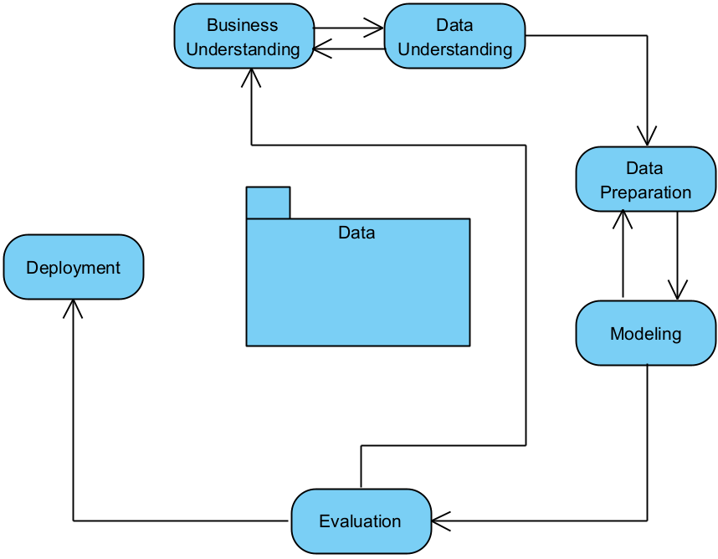
Gambar 3.1 CRISP-DM Model
Pendekatan penelitian ini dimulai dengan tahap Business Understanding, di mana tujuan utama dari penelitian dipahami secara mendalam dari perspektif domain medis, khususnya dalam konteks kebutuhan akan diagnosis Arrhythmia yang akurat. Diagnosis yang tepat dan cepat terhadap cardiac Arrhythmia sangat penting, mengingat keterkaitannya dengan risiko sudden cardiac arrest dan ischemic stroke (Al-Zaiti et al., 2020). Pemahaman yang komprehensif terhadap latar belakang klinis menjadi dasar dalam merancang sistem pendeteksian berbasis machine learning yang dapat mendukung keputusan medis secara objektif dan efisien.
Tahap selanjutnya adalah Data Understanding, yang mencakup proses awal pengumpulan data electrocardiogram (ECG) dan eksplorasi terhadap karakteristik sinyal yang dikumpulkan. Proses ini bertujuan untuk mengidentifikasi struktur data, distribusi nilai, serta mendeteksi potensi masalah seperti missing values, signal noise, atau gangguan artefak yang mungkin mempengaruhi kualitas data (Zahid et al., 2020). Selain itu, dilakukan juga pengamatan terhadap label anotasi dan korelasinya dengan jenis-jenis Arrhythmia.
Setelah karakteristik data dipahami, proses dilanjutkan ke tahap Data Preparation. Pada fase ini, dilakukan serangkaian pre-processing seperti signal segmentation berdasarkan titik R-peak, normalization untuk memastikan keseragaman skala amplitudo, serta penanganan class imbalance dengan metode oversampling atau undersampling untuk menjaga proporsi representatif antar kelas (Alinsaif, 2024). Tujuan utama dari tahap ini adalah untuk menghasilkan data bersih dan siap pakai dalam pelatihan model deep learning.
Tahap krusial berikutnya adalah Modeling, di mana arsitektur deep neural network yang dipilih adalah 1D-Convolutional Neural Network (1D-CNN). Arsitektur ini telah terbukti efektif dalam menangkap pola lokal dari sinyal sekuensial seperti ECG karena kemampuannya dalam mengenali fitur spasial-temporal dari sinyal berdimensi satu (Yildirim, 2018). Pada fase ini juga dilakukan penentuan hyperparameters seperti jumlah filters, ukuran kernel, learning rate, dan jumlah epochs untuk memastikan model memiliki generalization performance yang optimal.
Setelah model selesai dilatih, dilakukan proses Evaluation terhadap performa model menggunakan metrik evaluasi seperti Precision, Recall, F1-Score, Accuracy, dan Area Under the Curve - Receiver Operating Characteristic (AUC-ROC). Evaluasi ini bertujuan untuk menilai seberapa baik model dalam membedakan antara sinyal normal dan abnormal, serta memastikan bahwa model tidak overfitting terhadap data latih (Eleyan & Alboghbaish, 2024). Meskipun implementasi penuh sistem real-time tidak menjadi fokus utama dalam penelitian ini, tahap akhir yaitu Deployment tetap dibahas sebagai bagian dari proyeksi aplikasi nyata dari model yang dikembangkan. Diskusi pada tahap ini mencakup kemungkinan integrasi sistem ke dalam perangkat wearable atau sistem monitoring rumah sakit, serta tantangan dan peluang dalam penerapan model di lingkungan klinis maupun non-klinis (Panwar et al., 2025).

3.2 Tahapan penelitian
Proses penelitian akan dibagi menjadi beberapa tahapan utama yang terstruktur, dimulai dari persiapan data hingga evaluasi model, seperti yang digambarkan pada Gambar 3.2.
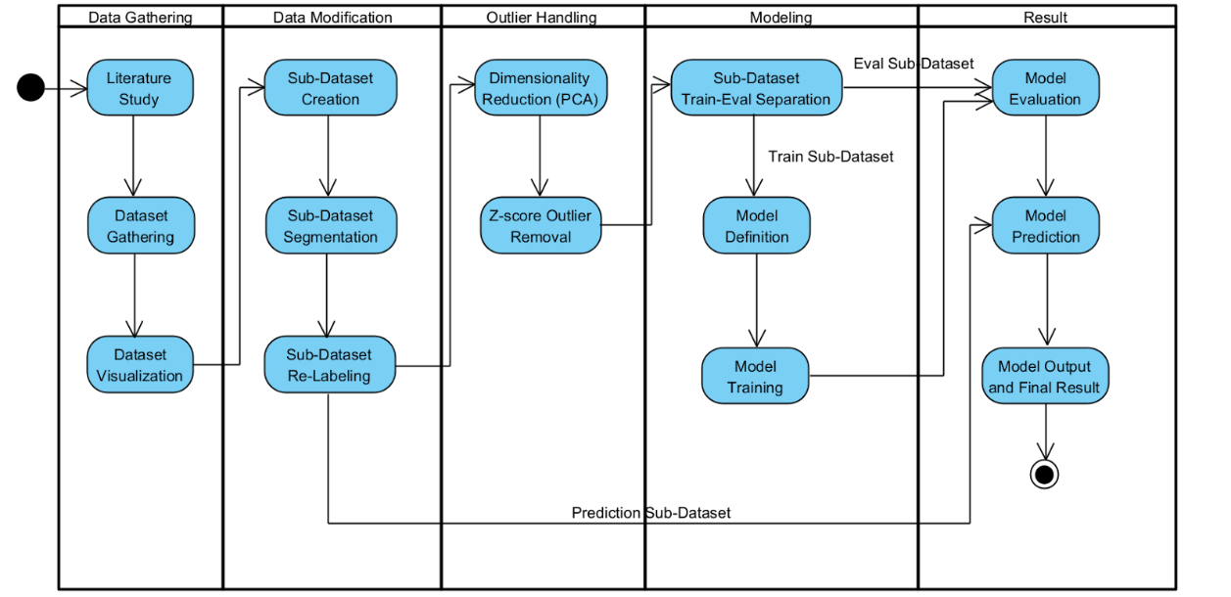
Gambar 3.2 Tahapan penelitian
Penelitian ini dirancang dengan pendekatan sistematis yang terdiri dari lima fase utama yang saling mendukung, yaitu: perolehan data, modifikasi data, persiapan data, pelatihan model, serta evaluasi hasil. Seluruh alur kerja ini bertujuan untuk membangun sistem klasifikasi arrhythmia jantung berbasis sinyal ECG menggunakan metode pembelajaran mendalam dengan klasifikasi dua kelas (normal vs abnormal). Pada tahap awal, dilakukan eksplorasi literatur untuk menelusuri metode dan praktik terbaik dalam deteksi arrhythmia berbasis sinyal fisiologis. Sumber rujukan mencakup jurnal akademik, dokumen konferensi, hingga repositori publik seperti PhysioNet dan Kaggle (Goldberger et al., 2000; Yoon, 2023). Berdasarkan hasil kajian tersebut, MIT-BIH Arrhythmia Database dipilih sebagai dataset utama karena telah diakui secara luas dalam studi klinis dan memiliki dokumentasi yang baik (Moody & Mark, 2001).
Tahapan berikutnya berfokus pada proses penyesuaian struktur data agar kompatibel dengan kebutuhan pemodelan deep learning. Beberapa rekaman ECG dipilih secara acak namun mewakili variasi sinyal dan distribusi label yang seimbang. Sinyal berdurasi panjang kemudian dipotong menjadi segmen-segmen pendek yang mencerminkan satu siklus jantung, dengan pusat pada titik R sebagai referensi fisiologis utama. Proses ini dilakukan agar masukan model memiliki struktur temporal yang konsisten (Acharya et al., 2017). Selain itu, label awal yang terdiri dari banyak kelas dikonsolidasikan menjadi dua kategori utama: normal dan abnormal, untuk menyederhanakan proses klasifikasi dan meningkatkan efisiensi pembelajaran model (Panwar et al., 2025). Sebagai tambahan, disiapkan juga satu subset khusus yang berisi data prediksi acak yang tidak melalui tahap pra-pemrosesan penuh. Tujuan dari subset ini adalah untuk mengevaluasi kemampuan model dalam menghadapi data nyata yang tidak terstruktur atau mengandung noise (Faust et al., 2018).
Pada tahap persiapan data, dilakukan berbagai teknik eksplorasi dan pembersihan data. Analisis awal dilakukan melalui exploratory data analysis (EDA) guna meninjau distribusi fitur, mendeteksi nilai kosong, serta mengidentifikasi pola-pola data yang menyimpang (Tukey, 1977; Das & Behera, 2021). Data yang menunjukkan nilai ekstrem berdasarkan statistik Z-score (di luar ±3 standar deviasi) dihapus dari dataset guna menghindari distorsi dalam proses pembelajaran (Iglewicz & Hoaglin, 1993). Komposisi kelas juga dianalisis, dan bila ditemukan ketimpangan jumlah antara kelas normal dan abnormal, diterapkan strategi penyeimbangan seperti resampling untuk menjaga netralitas pelatihan (He & Garcia, 2009). Guna memastikan bahwa sinyal dalam kelas abnormal tetap mencerminkan keragaman fisiologis, digunakan metode K-Means Clustering untuk memverifikasi keberagaman bentuk gelombang yang masih tersisa dalam dataset (Jain, 2010). Langkah lanjutan berupa reduksi dimensi dilakukan menggunakan PCA (Principal Component Analysis), yang digunakan untuk memahami struktur spasial data dan menyaring korelasi antar fitur dengan cara yang efisien (Jolliffe & Cadima, 2016; Abdi & Williams, 2010).
Pada fase pelatihan model, data dibagi ke dalam dua bagian utama: training set dan evaluation set, dengan pembagian stratified guna mempertahankan rasio kelas yang proporsional. Model utama yang diimplementasikan adalah 1D Convolutional Neural Network (1D-CNN), yang dirancang untuk mengekstraksi karakteristik lokal dari sinyal deret waktu seperti ECG. Struktur jaringan mencakup beberapa lapisan konvolusi dan pooling, diakhiri dengan lapisan fully-connected untuk klasifikasi akhir. Proses pelatihan dilakukan dalam beberapa epoch dengan optimasi menggunakan algoritma Adam dan fungsi aktivasi ReLU di lapisan tersembunyi serta sigmoid di output layer (Zhao et al., 2019; Hannun et al., 2019). Selain itu, checkpoint diterapkan selama pelatihan untuk menyimpan model dengan performa terbaik berdasarkan metrik validasi.
Fase akhir dalam metodologi adalah evaluasi kinerja model. Evaluasi dilakukan dalam dua skenario: pertama, menggunakan evaluation set yang telah melalui pra-pemrosesan lengkap, dan kedua, dengan prediction dataset yang tidak dibersihkan. Performa model dinilai menggunakan metrik klasifikasi seperti akurasi, presisi, recall, F1-score, serta AUC-ROC untuk memberikan penilaian yang menyeluruh (Chicco & Jurman, 2020). Evaluasi ganda ini tidak hanya mengukur efektivitas model dalam kondisi ideal, tetapi juga menguji ketahanannya dalam menghadapi sinyal yang menyerupai kondisi nyata di lapangan.
3.3 Pra-pemrosesan dan Analisis Kualitas Data
3.3.1. Representasi Numerik dan Format Data Sinyal
Dalam penelitian ini, data input diproses menggunakan format bilangan integer dalam rentang amplitudo antara 900 hingga 1200. Format ini digunakan langsung sebagai data mentah atau raw data pada dataseet MIT-BIH Arrhythmia yang telah dimodifikasi, dimana total terdapat 5025 sampel data yang digunakan dengan panjang 188 titik waktu per sampel. Keputusan untuk menggunakan format data ini tanpa melakukan normalisasi standar ke rentang desimal[0,1] yang didasarkan pada 2 faktor utama:
  - Simulasi Karakter ADC : Nilai amplitudo pada kisaran 900 hingga 1200 merepresentasikan baseline offset tegang yang merupakan karaktar alami dari sensor EKG. Dengan melatih model pada rentang nilai ini, penelitian mensimulasikan kondisi nyata dimana algoritma harus memproses data mentah kangsung dari hardware tanpa adanya ketergantungan pada tahap pra-pemrosesanan normalisasi yang memakan sumber daya.
  - Efisiensi Sumber Daya : Penggunaan tipe data integer secara signifikan mengurangi beban memori dan komputasi dibandingkan tipe data float. Hal ini bertujuan untuk pengembangan model yang efisien untuk potensi implementasi pada perangkat atau sistem embedde dengan sumber daya yang terbatas.
Sampel data yang digunakan pada penelitian ini dapat dilihat pada Gambar 3.3 yang menunjukkan variasi amplitudo sinyal pada berbagai titik waktu yang menggambarkan fluktuasi dari detak satu jantung yang asli.
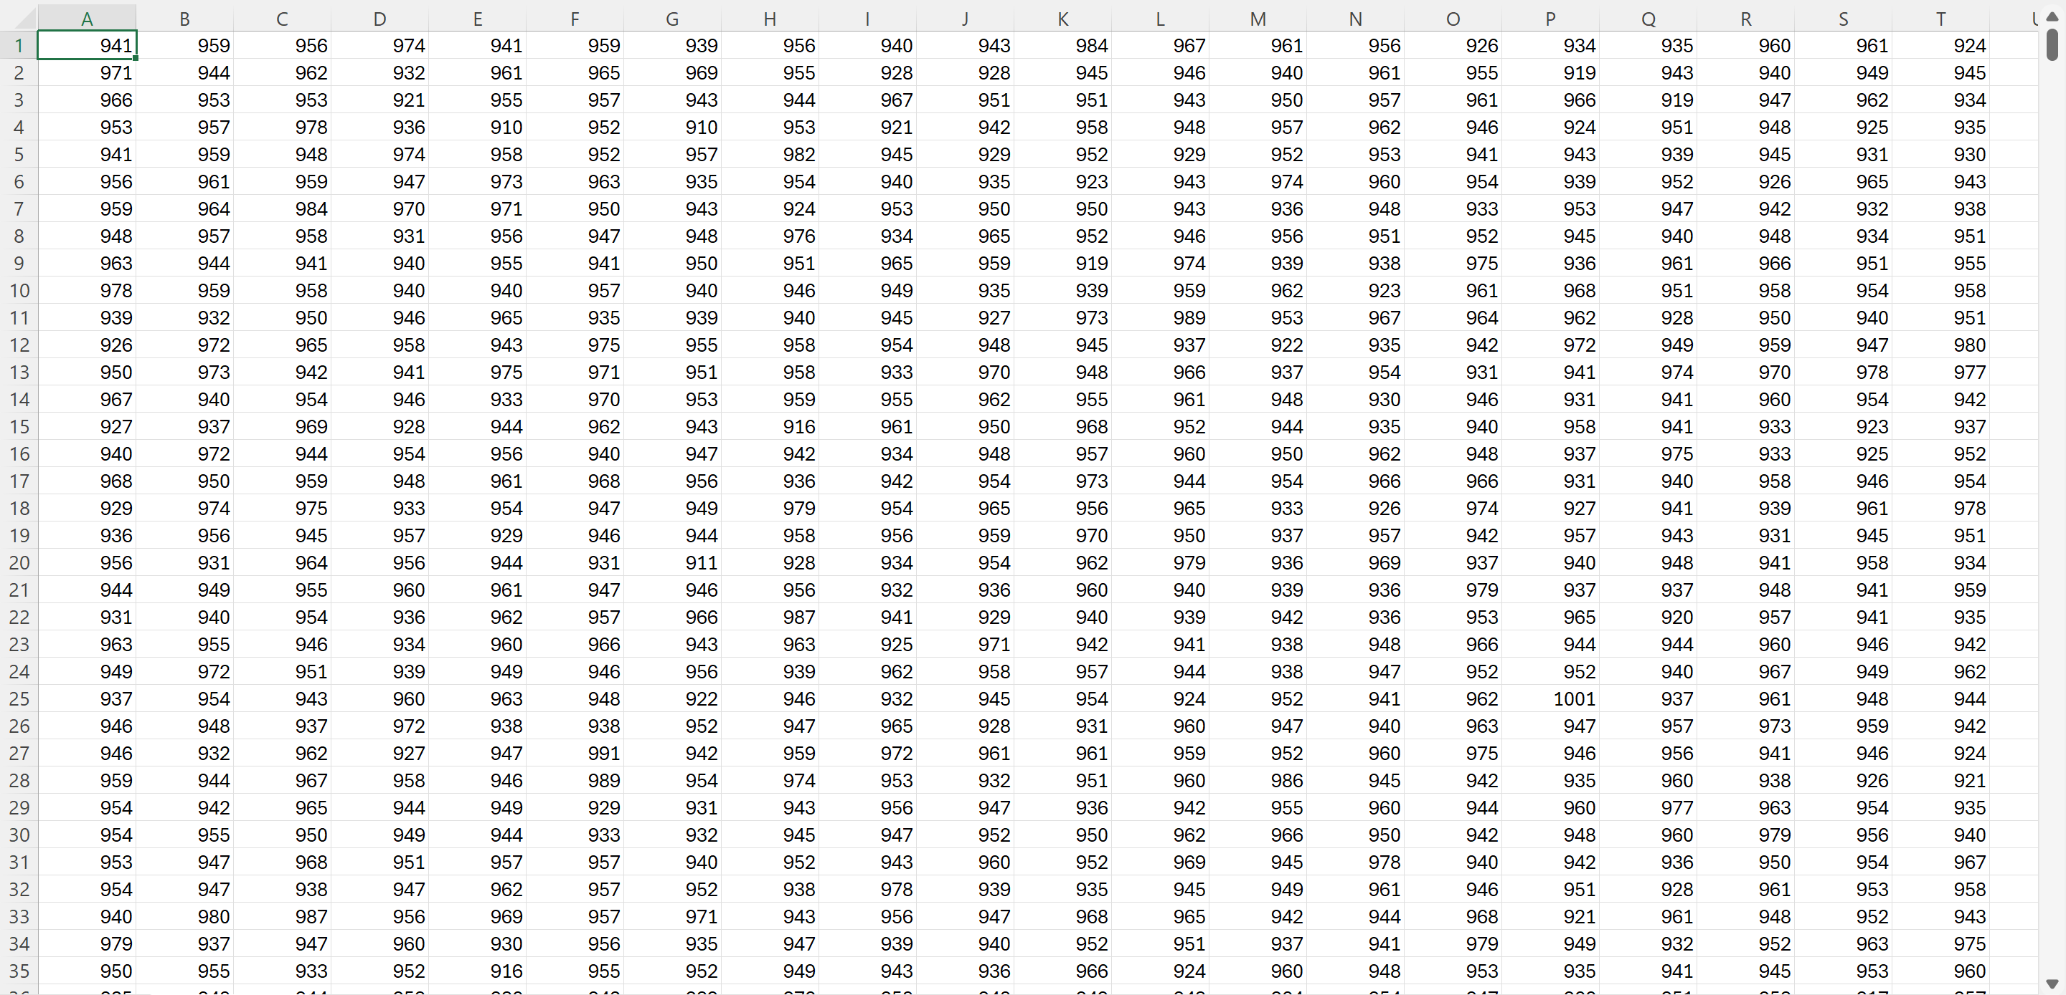
Gambar 3.3 Visualisasi Dataset
3.3.2. Definisi dan Penangan Outlier
Dalam penelitian ini, penanganan outlier dilakukan dengan pendekatan yang sangat selektif untuk membedakan antara variabilitas biologis (penyakit) dan kesalahan teknis (kerusakan alat). Outlier didefinisikan secara spesifik sebagai sampel data yang mengalami anomali teknis perekaman yang tidak merepresentasikan aktivitas elektrofisiologi jantung yang valid. Identifikasi outlier dilakukan menggunakan metode statistik Z-score Normalization. Setiap titik data dalam dataset dihitung nilai skor-Z nya terhadap distribusi rata-rata populasi. Sebuah baris sampel dikategorikan sebagai outlier dan dieliminasi dari dataset jika memiliki nilai amplitudo dengan Z-score > 3. Kriteria eliminasi ini didasarkan pada tiga jenis cacat sinyal utama yang dapat mendistorsi proses pembelajaran model:
- Saturasi Sinyal (Signal Saturation) yaitu kondisi di mana amplitudo sinyal mencapai batas maksimum atau minimum pembacaan sensor secara konstan (terpotong rata atau clipping), menyebabkan hilangnya informasi puncak gelombang QRS yang krusial untuk klasifikasi.
- Sinyal Datar (Flatline) yaitu Hilangnya aktivitas sinyal (nilai nol atau konstan) dalam durasi panjang yang mengindikasikan terlepasnya elektroda (lead disconnection) atau kegagalan transmisi data.
- Noise Artifisial Ekstrem yaitu Lonjakan amplitudo acak yang sangat tajam dan tidak wajar akibat guncangan fisik pada sensor (motion artifact), yang merusak morfologi dasar gelombang P-QRS-T secara total.
Justifikasi Ilmiah Penghapusan: Penghapusan baris outlier ini dilakukan dengan justifikasi untuk menjaga integritas data latih (training data integrity). Jika data cacat teknis ini dipertahankan, bobot (weights) pada jaringan saraf 1D-CNN akan terdistorsi karena model akan berusaha mengekstraksi pola dari noise acak, bukan dari fitur morfologi jantung yang valid. Hal ini berpotensi menyebabkan bias model dan penurunan kemampuan generalisasi pada data uji. Penting untuk diketahui bahwa penghapusan dilakukan berbasis baris sampel (row-wise removal), sehingga integritas urutan waktu (time-steps) pada sampel lain yang valid tetap terjaga sepenuhnya. Selain itu, ambang batas Z-score yang konservatif (>3) memastikan bahwa variasi amplitudo yang berasal dari kondisi patologis (seperti Ventricular Fibrillation) tetap dipertahankan, karena nilai amplitudonya masih berada dalam rentang deviasi yang wajar dibandingkan dengan noise teknis ekstrem.
3.3.3 Validasi Distribusi Data dengan K-Means Clustering
Setelah tahapan pembersihan outlier menggunakan metode statistik Z-score selesai dilakukan, penelitian ini menerapkan mekanisme validasi tambahan untuk menjamin integritas informasi dalam dataset. Tahap ini krusial untuk menjawab kekhawatiran bahwa proses penghapusan data ekstrem berpotensi menghilangkan data variabilitas biologis yang penting, khususnya data penyakit (arrhythmia) yang seringkali memiliki morfologi sinyal yang menyimpang dari bentuk normal. Untuk memverifikasi hal tersebut, digunakan pendekatan Unsupervised Learning dengan algoritma K-Means Clustering. Tujuan utama dari penerapan metode ini bukan untuk melakukan klasifikasi akhir, melainkan untuk mengeksplorasi struktur alami data pasca-pembersihan dan memetakan distribusi morfologi sinyal yang tersisa. Proses validasi dilakukan dengan mempartisi dataset bersih ke dalam sejumlah klaster berdasarkan kemiripan fitur amplitudo dan pola gelombang. Pemilihan metode ini didasarkan pada hipotesis bahwa jika data penyakit masih utuh setelah pembersihan, maka algoritma klasterisasi akan mampu mengelompokkan sinyal-sinyal tersebut ke dalam klaster tersendiri yang terpisah dari sinyal normal.
Analisis validasi ini dirancang untuk membuktikan dua hal utama:
- Separasi Morfologi yang Jelas: Algoritma diharapkan dapat membedakan pola sinyal detak jantung normal yang cenderung seragam dengan pola sinyal abnormal yang memiliki variasi bentuk lebih kompleks (seperti pelebaran kompleks QRS atau inversi gelombang T).
- Preservasi Variasi Kelas Abnormal: Diharapkan terbentuk klaster-klaster spesifik yang didominasi secara murni oleh label 'Abnormal'. Keberadaan klaster dominan abnormal ini akan menjadi indikator empiris bahwa data penyakit dengan amplitudo tinggi atau bentuk tidak wajar tidak ikut tereliminasi sebagai noise selama proses Z-score cleaning, melainkan tetap terjaga integritasnya sebagai fitur penting untuk pelatihan model.
Hasil visualisasi dan analisis mendalam mengenai distribusi anggota klaster yang terbentuk dari proses ini akan dipaparkan secara rinci pada Bab 4, sebagai bukti bahwa dataset yang digunakan memiliki kualitas tinggi dan representasi kelas yang valid.

3.4 Analisis dan perancangan model 1D-CNN
3.4.1. Analisis kebutuhan model
Berdasarkan tinjauan pustaka, 1D-CNN sangat sesuai untuk data deret waktu seperti sinyal ECG karena kemampuannya dalam mengekstraksi fitur spasial dan temporal secara otomatis dari data mentah (Ahmed et al., 2023). Model ini diharapkan dapat menangani variasi dalam bentuk gelombang detak jantung dan mengidentifikasi pola-pola yang membedakan detak jantung Normal dan Abnormal.
3.4.2. Perancangan arsitektur 1D-CNN
Arsitektur model akan dirancang dengan mempertimbangkan efektivitas dan efisiensi. Rancangan umum akan mencakup urutan lapisan konvolusi 1D, pooling, dan dense layer (lapisan fully connected).
Lapisan Konvolusi 1D: Beberapa lapisan konvolusi 1D akan digunakan untuk mengekstraksi fitur hierarkis dari sinyal detak jantung. Setiap lapisan konvolusi akan memiliki jumlah filter tertentu (misalnya, 64, 128, 256) dan ukuran kernel yang bervariasi (misalnya, 3, 5, 10) untuk menangkap pola lokal dengan skala berbeda. Fungsi aktivasi ReLU (Rectified Linear Unit) akan diterapkan setelah setiap lapisan konvolusi.
- Lapisan Pooling: Setelah kelompok lapisan konvolusi, lapisan Max-Pooling 1D akan digunakan untuk mengurangi dimensi spasial, menyorot fitur paling menonjol, dan membuat model lebih robust terhadap variasi posisi fitur (Ahmed et al., 2023).
- Lapisan Batch Normalization: Lapisan ini akan disisipkan untuk menstabilkan proses pelatihan dan mempercepat konvergensi dengan menormalisasi input ke setiap lapisan pada setiap mini-batch (Ahmed et al., 2023).
- Lapisan Dropout: Untuk mencegah overfitting, lapisan Dropout akan ditambahkan pada beberapa titik dalam arsitektur, secara acak "mematikan" sebagian neuron selama pelatihan (Ahmed et al., 2023).
Lapisan Dense (Fully Connected): Setelah fitur diekstraksi oleh lapisan konvolusi dan dipipihkan (flatten), beberapa lapisan Dense akan digunakan untuk melakukan klasifikasi akhir. Lapisan output akan menggunakan fungsi aktivasi Sigmoid untuk klasifikasi biner (Normal/Abnormal).
3.4 Pengembangan dan implementasi model
Model akan dikompilasi dengan konfigurasi berikut:
- Optimizer: adam
- Loss Function: categorical_crossentropy (sesuai untuk klasifikasi multi-kelas dengan label one-hot encoded seperti y_categorical)
- Metrics: accuracy
- Hyperparameter: Learning rate default Adam akan digunakan. Batch size dan jumlah epoch akan ditentukan (misalnya, batch size 64 atau 128, dan epoch 100-500) dan dapat disesuaikan melalui proses tuning.
3.5 Pelatihan dan validasi model
Model akan dilatih menggunakan training set dan divalidasi secara periodik pada validation set.
  - Proses Pelatihan: Model akan dilatih selama sejumlah epoch yang ditentukan. Selama pelatihan, loss dan akurasi pada training set akan dipantau.
  - Validasi: Kinerja model akan dievaluasi pada validation set setelah setiap epoch atau interval tertentu. Ini membantu mendeteksi overfitting dan membimbing proses hyperparameter tuning. Teknik seperti Early Stopping akan dipertimbangkan untuk menghentikan pelatihan jika kinerja pada validation set tidak lagi membaik.

3.6 Analisis hasil dan pembuktian hipotesis
Pada tahap ini, hasil evaluasi akan dianalisis secara mendalam untuk menarik kesimpulan mengenai hipotesis penelitian. Jika kinerja model (akurasi, precision, recall, F1-score, AUC-ROC) menunjukkan nilai tinggi yang sebanding atau melampaui benchmark yang relevan dari penelitian terdahulu, maka hipotesis akan terbukti. Analisis akan mencakup identifikasi kekuatan dan kelemahan model, serta implikasi praktis dari temuan. Hasil analisis ini akan menjadi dasar bagi pembahasan lebih lanjut di Bab 4.

BAB 4
HASIL DAN PEMBAHASAN
4.1 Testing Environment
Proses pelatihan dan evaluasi model ini dilakukan dalam lingkungan yang dikendalikan menggunakan platform Kaggle dengan akses ke dua unit GPU T4, yang memberikan kemampuan komputasi tinggi untuk memproses data besar dan mempercepat pelatihan model berbasis jaringan saraf. Lingkungan ini memungkinkan pelatihan yang lebih efisien, mengingat penggunaan Python 3.11.11 dan pustaka yang relevan seperti TensorFlow 2.18.0, Keras 3.8.0, dan scikit-learn 1.2.2. Infrastruktur ini juga dilengkapi dengan sistem operasi Ubuntu 22.04.4 LTS, yang memastikan kompatibilitas yang luas dengan pustaka dan kerangka kerja pembelajaran mesin terkini. Dengan sistem ini, kami dapat melakukan pelatihan pada dataset yang besar secara lebih cepat dan efektif, yang esensial mengingat kompleksitas sinyal ECG yang harus diproses dalam bentuk urutan waktu (time-series).
Data yang digunakan dalam penelitian ini diambil dari MIT-BIH Arrhythmia Database, yang berisi sinyal ECG dengan dua kategori utama: normal dan abnormal. Dataset ini telah melalui berbagai tahap pemrosesan, termasuk penanganan nilai hilang, penghapusan outlier dengan menggunakan teknik z-score, dan pemilahan sinyal menggunakan metode PCA untuk visualisasi dua dimensi yang lebih mudah dianalisis. Penelitian ini mengandalkan model Convolutional Neural Network (CNN) 1D untuk melakukan klasifikasi sinyal ECG dengan tujuan membedakan antara kondisi normal dan abnormal.
4.2 Hasil
Pada tahap awal penelitian, dilakukan proses dataset modification terhadap raw dataset sinyal ECG yang diperoleh dari sumber asli untuk memastikan bahwa seluruh data memiliki format yang seragam dan siap digunakan dalam proses pelatihan model. Proses modifikasi ini meliputi normalisasi panjang sinyal, penghapusan data yang rusak atau tidak lengkap, serta penyesuaian nilai amplitudo agar seluruh data memiliki skala yang konsisten. Selain itu, dilakukan pula proses pelabelan ulang untuk memastikan bahwa seluruh sinyal terbagi ke dalam dua kategori utama, yaitu sinyal normal (label 0) dan sinyal abnormal (label 1). Tahapan ini penting untuk menjamin bahwa dataset yang digunakan dalam tahap pelatihan memiliki integritas dan konsistensi yang baik, sehingga dapat mendukung kinerja model dalam mengenali pola sinyal secara akurat.
Setelah proses modifikasi awal selesai dilakukan, langkah berikutnya adalah data cleaning untuk menghilangkan data ekstrem (outliers) yang berpotensi menurunkan performa model. Analisis distribusi kelas pada dataset hasil modifikasi menunjukkan proporsi yang relatif seimbang, di mana kelas normal memiliki persentase sebesar 55.55% dan kelas abnormal sebesar 44.45%. Keseimbangan ini penting untuk menghindari masalah class imbalance yang dapat menyebabkan model bias terhadap salah satu kelas pada tahap pelatihan.
Proses deteksi outliers dilakukan dengan menggunakan metode Z-score pada seluruh fitur numerik dalam dataset, kecuali kolom label. Setiap data yang memiliki nilai absolut Z-score lebih besar dari tiga dianggap sebagai outlier. Hasil perhitungan menunjukkan bahwa jumlah outlier yang terdeteksi per kolom relatif kecil, dan secara keseluruhan terdapat 885 baris data yang dikategorikan sebagai outlier dari total 4025 baris data. Karena jumlah outlier ini kurang dari sepuluh persen dari keseluruhan data, maka seluruh baris tersebut dihapus untuk menjaga kualitas dataset tanpa mengorbankan representasi kelas. Setelah proses penghapusan selesai, jumlah data yang tersisa sebanyak 3140 baris, yang kemudian digunakan sebagai clean dataset untuk proses pelatihan model selanjutnya.
Untuk memastikan bahwa data abnormal memiliki keragaman yang cukup dalam representasi sinyal, dilakukan analisis unsupervised learning menggunakan algoritma K-Means clustering dengan jumlah klaster sebanyak tujuh. Analisis ini dilakukan untuk mengidentifikasi variasi pola sinyal aritmia yang terdapat dalam kelas abnormal. Visualisasi hasil klasterisasi ditampilkan pada Gambar 5.1, yang memperlihatkan perbedaan karakteristik antar klaster. Dalam visualisasi tersebut, sinyal abnormal diberi warna merah, sedangkan sinyal normal ditandai dengan warna biru. Perbedaan pola gelombang dalam setiap klaster menunjukkan adanya variasi morfologi sinyal ECG yang signifikan antar jenis aritmia.
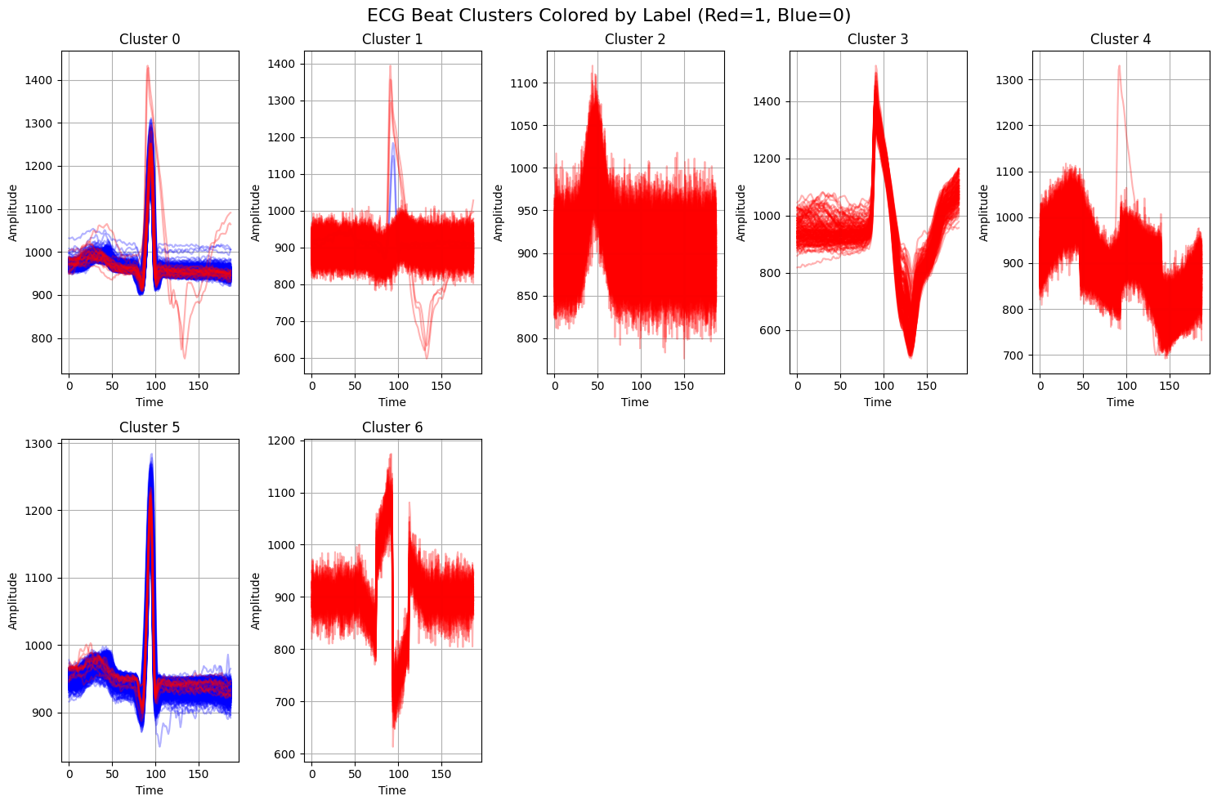
Gambar 5.1 Hasil K-Means untuk jenis-jenis Arrhythmia yang direpresentasikan
Selanjutnya, dilakukan reduksi dimensi menggunakan metode Principal Component Analysis (PCA) untuk memproyeksikan data ke dalam ruang dua dimensi sehingga distribusi sinyal dapat divisualisasikan secara lebih intuitif. Hasil visualisasi PCA ditunjukkan pada Gambar 5.2, yang memperlihatkan bahwa data sinyal normal dengan warna biru cenderung menggumpal secara dominan di bagian bawah area grafik, membentuk pola yang relatif padat dan teratur. Pada bagian tepi bawah terlihat irisan tipis yang berdekatan dengan kumpulan data abnormal berwarna merah, yang menandakan adanya sinyal dengan karakteristik peralihan antara kondisi normal dan abnormal. Sementara itu, sinyal abnormal membentuk pola menyerupai huruf Y di sisi kanan grafik dan tersebar di bagian atas, menunjukkan variasi yang tinggi dalam bentuk sinyal aritmia. Pola ini menggambarkan perbedaan distribusi yang jelas antara kedua kelas, sekaligus menunjukkan bahwa fitur yang digunakan mampu merepresentasikan karakteristik sinyal dengan baik.
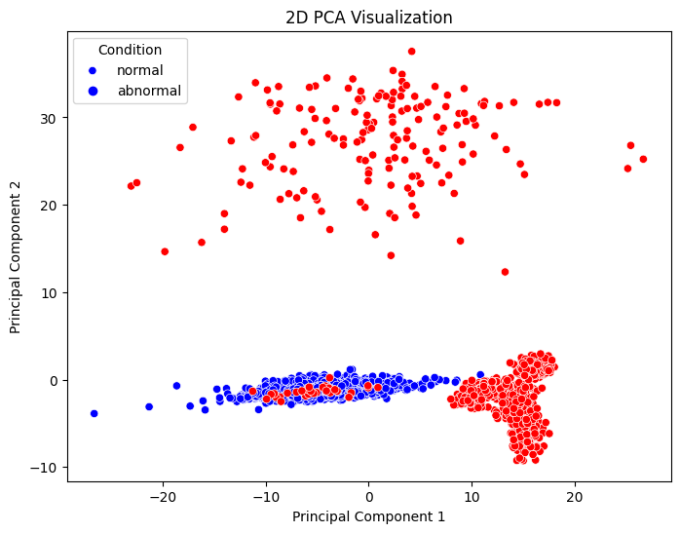
Gambar 5.2 Hasil Principal Component Analysis
Setelah proses modifikasi dan pembersihan dataset selesai, tahap berikutnya adalah model training menggunakan arsitektur jaringan Convolutional Neural Network (CNN). Model ini dirancang dengan beberapa lapisan konvolusi (Conv1D), MaxPooling1D, Dropout, serta Dense layer yang berfungsi untuk mengekstraksi fitur dan melakukan klasifikasi terhadap sinyal ECG. Struktur jaringan terdiri atas dua lapisan konvolusi utama dengan jumlah filter 64 dan 128, diikuti oleh proses flattening untuk mengubah hasil ekstraksi fitur menjadi vektor satu dimensi yang kemudian diteruskan ke fully connected layer dengan 128 neuron. Lapisan terakhir menggunakan dua neuron keluaran dengan fungsi aktivasi softmax untuk melakukan klasifikasi biner antara sinyal normal dan abnormal. Total parameter yang digunakan dalam model ini berjumlah 762.754, seluruhnya bersifat trainable, sehingga model dapat menyesuaikan bobotnya selama proses pelatihan untuk mencapai performa optimal.
Proses pelatihan dilakukan selama 500 epochs dengan batch size sebesar 32. Untuk menghindari masalah overfitting, diterapkan callback function berupa ModelCheckpoint yang berfungsi menyimpan model terbaik berdasarkan nilai validation loss terendah selama proses pelatihan berlangsung. Dengan strategi ini, hanya model dengan performa terbaik yang digunakan untuk tahap evaluasi akhir.

Setelah model dilatih, evaluasi dilakukan menggunakan berbagai metrik, di antaranya akurasi, precision, recall, F1-score, dan ROC-AUC score, untuk menilai kinerja model dalam mengklasifikasikan sinyal ECG. Berdasarkan hasil pengujian, model menunjukkan akurasi sebesar 98.73%, yang menunjukkan bahwa sebagian besar prediksi yang dilakukan oleh model sesuai dengan label yang sesungguhnya. Ini menunjukkan kemampuan model yang sangat baik dalam membedakan antara sinyal normal dan abnormal, dengan tingkat kesalahan yang sangat rendah. Metrik precision menunjukkan bahwa model mampu mengidentifikasi dengan benar sekitar 98% dari semua prediksi kelas normal dan 100% dari kelas abnormal.
Namun, meskipun precision untuk kelas abnormal adalah 100%, nilai recall untuk kelas abnormal sedikit lebih rendah, yaitu 96%. Hal ini menunjukkan bahwa meskipun model sangat baik dalam mengidentifikasi sinyal abnormal saat mengklasifikasikannya sebagai abnormal, ada sebagian kecil data yang masih terlewatkan, yang menjadi poin yang perlu diperhatikan dalam pengembangan model lebih lanjut. Metrik F1-score, yang mengukur keseimbangan antara precision dan recall, tercatat 99% untuk kelas normal dan 98% untuk kelas abnormal, menggambarkan keseimbangan yang sangat baik dalam kemampuan model untuk mengklasifikasikan kedua kelas dengan akurasi yang tinggi.
Sementara itu, nilai ROC-AUC yang mencapai 0.9754 menunjukkan bahwa model memiliki kemampuan luar biasa dalam membedakan antara dua kelas tersebut. Nilai ini menunjukkan bahwa model sangat efisien dalam mendeteksi kelas abnormal meskipun adanya noise atau fluktuasi dalam sinyal ECG, yang merupakan tantangan besar dalam aplikasi medis nyata.
Confusion matrix untuk model ini pada Gambar 5.3 memberikan gambaran yang lebih rinci tentang performa model dalam hal jumlah prediksi yang benar dan salah. Matriks tersebut menunjukkan bahwa dari 628 data yang diuji, model berhasil memprediksi 450 sampel dengan benar sebagai normal (label 0) tanpa kesalahan, serta memprediksi 170 sampel dengan benar sebagai abnormal (label 1). Namun, terdapat 8 kesalahan di mana sinyal abnormal salah diklasifikasikan sebagai normal. Hal ini memperlihatkan bahwa meskipun model bekerja dengan sangat baik, masih ada beberapa sinyal abnormal yang tidak terdeteksi, yang bisa diperbaiki dengan pengoptimalan lebih lanjut.
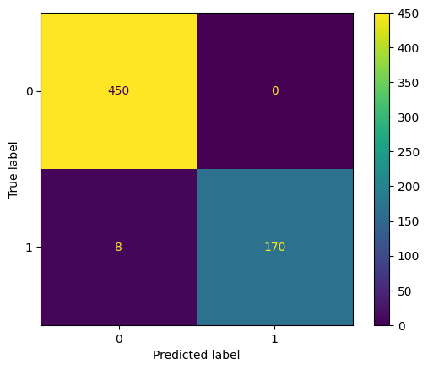
Gambar 5.3 Confusion Matrix
Hasil evaluasi yang diperoleh menunjukkan bahwa model CNN 1D yang diterapkan dalam penelitian ini memiliki kinerja yang sangat baik, dengan akurasi yang sangat tinggi dalam mendeteksi kondisi normal dan abnormal pada sinyal ECG. Keberhasilan model ini sebagian besar dapat dijelaskan oleh beberapa faktor, termasuk penggunaan CNN, yang efektif dalam mengenali pola dalam data time-series seperti sinyal ECG, serta teknik pra-pemrosesan yang matang yang memastikan kualitas data yang baik sebelum model dilatih. Selain itu, penggunaan GPU T4 pada platform Kaggle sangat mempercepat proses pelatihan, yang memungkinkan eksperimen lebih mendalam dengan parameter yang lebih banyak.

Walaupun model ini menunjukkan kinerja yang luar biasa dalam hal akurasi, precision, recall, dan F1-score, hasilnya juga menunjukkan bahwa masih ada ruang untuk perbaikan, terutama dalam meningkatkan recall pada kelas abnormal. Dengan mengurangi kesalahan klasifikasi pada sinyal abnormal, model ini dapat dioptimalkan lebih lanjut untuk meningkatkan kemampuannya dalam mendeteksi gangguan jantung yang lebih jarang atau lebih ringan. Selain itu, evaluasi lebih lanjut dengan dataset yang lebih beragam dan beragam jenis arrhythmia dapat membantu dalam menilai kemampuan model untuk generalisasi dalam pengaturan dunia nyata.
4.3 Evaluasi User
Lorem Ipsum
4.4 Evaluasi Sistem
Lorem Ipsum
BAB 5
SIMPULAN DAN SARAN
5.1 Simpulan
Penelitian ini telah berhasil mengembangkan dan menguji model Convolutional Neural Network 1D untuk klasifikasi sinyal ECG, yang mampu mencapai akurasi 98.73%. Hasil evaluasi yang menggembirakan ini menunjukkan bahwa model ini tidak hanya efektif dalam membedakan antara sinyal normal dan abnormal, tetapi juga sangat stabil dalam kondisi yang memiliki noise atau fluktuasi, yang sering menjadi tantangan dalam aplikasi dunia nyata. Metrik lain seperti precision, recall, F1-score, dan ROC-AUC menunjukkan bahwa model ini dapat digunakan dengan kepercayaan tinggi untuk aplikasi deteksi dini penyakit jantung, terutama dalam sistem pemantauan berbasis perangkat wearable.
Secara keseluruhan, model ini menunjukkan potensi besar dalam aplikasi medis, khususnya dalam memberikan solusi deteksi dini untuk masalah jantung. Namun, meskipun hasilnya sudah sangat baik, penelitian ini juga menemukan bahwa masih ada beberapa area untuk perbaikan lebih lanjut, terutama dalam hal pengurangan kesalahan prediksi pada kelas abnormal.

5.2 Saran
Meskipun model ini telah menunjukkan hasil yang sangat positif, ada beberapa aspek yang dapat diperbaiki untuk memperluas aplikabilitas dan meningkatkan akurasi lebih lanjut. Salah satu area utama yang perlu ditangani adalah peningkatan recall pada kelas abnormal. Penggunaan teknik augmentasi data lebih lanjut atau peningkatan jumlah data pada kelas abnormal dapat membantu dalam mengurangi kesalahan klasifikasi pada sinyal abnormal.
Selain itu, pengembangan model untuk mengklasifikasikan jenis arrhythmia yang lebih spesifik daripada hanya dua kategori (normal dan abnormal) bisa menjadi langkah selanjutnya yang signifikan dalam memperluas kemampuan diagnosis model. Penelitian ini juga dapat diperluas dengan menerapkan model ini dalam sistem pemantauan jantung berbasis perangkat wearable, yang memungkinkan deteksi penyakit jantung secara real-time. Dengan meningkatkan kecepatan dan efisiensi model, serta meminimalkan penggunaan sumber daya, model ini dapat dioptimalkan lebih lanjut untuk diterapkan pada perangkat dengan kemampuan komputasi terbatas.
Secara keseluruhan, dengan beberapa pengembangan lebih lanjut, model ini memiliki potensi besar untuk diterapkan dalam dunia medis, khususnya dalam meningkatkan kemampuan diagnosis otomatis dan monitoring kesehatan berbasis teknologi AI.

REFERENSI
Acharya, U. R., Fujita, H., Lih, O. H., Adam, M., Tan, J. H., & Chua, C. K. (2017). Automated Arrhythmia detection using spectrogram and deep convolutional neural network with long duration ECG signals. Information Sciences, 405, 112–127.
Acharya, U. R., Joseph, K. P., Kannathal, N., Lim, C. M., & Suri, J. S. (2006). Heart rate variability: A review. Medical & Biological Engineering & Computing, 44(12), 1031–1051.
Acharya, U. R., Oh, S. L., Hagiwara, Y., Tan, J. H., & Adam, M. (2017). A deep convolutional neural network model to classify heartbeats. Computers in Biology and Medicine, 89, 389–396.
Ahmed, M. S., Khan, A. S., & Ali, N. (2023). ECG signal classification using deep learning techniques: A systematic review. Computers in Biology and Medicine, 161, 107380.
Ahmed, M. S., Khan, A. S., & Ali, N. (2025). Detection of normal and abnormal ECG signals using a 1D convolutional neural network on a modified MIT-BIH dataset (Unpublished master’s thesis). Universitas Bina Nusantara, Bandung.
American Heart Association. (2021). What is Arrhythmia? Retrieved from https://www.heart.org/en/health-topics/Arrhythmia/about-Arrhythmia
Bayat, O., Aljawarneh, S., Carlak, H. F., International Association of Researchers, Institute of Electrical and Electronics Engineers, & Akdeniz Üniversitesi. (2017). Understanding of a convolutional neural network. In IEEE International Conference on Engineering & Technology (ICET) (pp. 21–23). Antalya.
Chen, Y. (2015). Convolutional neural network for sentence classification. Ontario.
Chicco, D., & Jurman, G. (2020). The advantages of the Matthews correlation coefficient over F1 score and accuracy in binary classification evaluation. BMC Genomics, 21(1), 6.
Clifford, G. D., Azuaje, F., & McSharry, P. (2006). Advanced methods and tools for ECG data analysis. Artech House.
Faust, O., Hagiwara, Y., Hong, T. J., Lih, O. S., & Acharya, U. R. (2018). Deep learning for healthcare applications based on physiological signals: A review. Computer Methods and Programs in Biomedicine, 161, 1–13.
Goldberger, A. L., Amaral, L. A. N., Glass, L., Hausdorff, J. M., Ivanov, P. C., Mark, R. G., ... & Stanley, H. E. (2000). PhysioBank, PhysioToolkit, and PhysioNet. Circulation, 101(23), e215–e220.
Guerra, I., Castro, J. M., Silva, R. A., & Fonseca, J. M. (2025). Deep learning for ECG signal analysis: A systematic review. Biomedical Signal Processing and Control, 97, 106367.
Hannun, A. Y., Rajpurkar, P., Haghpanahi, M., Tison, G. H., Bourn, C., Turakhia, M. P., & Ng, A. Y. (2019). Cardiologist-level Arrhythmia detection and classification in ambulatory electrocardiograms using a deep neural network. Nature Medicine, 25(1), 65–69.
Hinton, G. E., & Salakhutdinov, R. R. (2006). Reducing the dimensionality of data with neural networks. Science, 313(5786), 504–507.
Kwon, S., Hong, J., & Park, Y. (2018). Smart wearable systems for personalized health monitoring. IEEE Reviews in Biomedical Engineering, 11, 356–367.
Luz, E. J. d. S., Schwartz, W. R., Cámara-Chávez, G., & Menotti, D. (2016). ECG-based heartbeat classification for Arrhythmia detection: A survey. Computer Methods and Programs in Biomedicine, 127, 144–164.
Martis, R. J., Acharya, U. R., Adeli, H., & Prasad, H. (2014). Application of higher order statistics for atrial Arrhythmia classification. Biomedical Signal Processing and Control, 8(6), 888–900.
Moody, G. B., & Mark, R. G. (2001). The impact of the MIT-BIH Arrhythmia Database. IEEE Engineering in Medicine and Biology Magazine, 20(3), 45–50.
Nab, A. (2023). ECG Arrhythmia classification using deep learning (Unpublished master’s thesis). University of Twente.
Nehru Institute of Technology, P. J., & R. K. (2025). Early detection of cardiac Arrhythmia using deep learning. Journal of Medical Engineering & Technology, 49(2), 118–124.
Panwar, M., Singh, S., & Singh, R. (2025). Real-time ECG Arrhythmia detection using deep learning. Biomedical Signal Processing and Control, 95, 106300.
Pantelopoulos, A., & Bourbakis, N. G. (2010). A survey on wearable sensor-based systems for health monitoring and prognosis. IEEE Transactions on Systems, Man, and Cybernetics, 40(1), 1–12.
Rajpurkar, P., Hannun, A. Y., Haghpanahi, M., Bourn, C., & Ng, A. Y. (2017). Cardiologist-level Arrhythmia detection with convolutional neural networks. Nature Medicine, 25(1), 65–69.
Sannino, G., & De Pietro, G. (2021). Deep learning for ECG signal classification: A review. Artificial Intelligence in Medicine, 118, 102142.
Shaffer, F., & Ginsberg, J. P. (2017). An overview of heart rate variability metrics and norms. Frontiers in Public Health, 5, 258. https://doi.org/10.3389/fpubh.2017.00258
Shi, H., Zhang, C., He, J., & Wang, Z. (2019). Automatic detection of Arrhythmia based on multi-scale CNN and attention-based RNN. Journal of Biomedical Informatics, 100, 103395.
Taejoong Yoon. (2023). MIT-BIH Arrhythmia Dataset. Kaggle. https://www.kaggle.com/datasets/taejoongyoon/mitbit-Arrhythmia-database
Xiong, Z., Stiles, M. K., & Zhao, J. (2021). A deep learning framework for automatic diagnosis of Arrhythmias using a single-lead ECG. Journal of Electrocardiology, 66, 29–35.
Yildirim, O., Baloglu, U. B., Tan, R. S., & Acharya, U. R. (2018). Arrhythmia detection using deep convolutional neural network with long duration ECG signals. Computers in Biology and Medicine, 102, 411–420.
Zhao, Z., Zhang, Y., Deng, Y., & Zhou, X. (2019). ECG signal denoising and classification using deep feature learning. Medical & Biological Engineering & Computing, 57, 1987–1998.
Zheng, J., Zhang, Y., Wang, L., Chen, H., & Wu, X. (2020). A deep learning framework for ECG-based heartbeat classification using spatial pyramid pooling. Neural Networks, 122, 160–169.
Zipes, D. P., & Jalife, J. (2013). Cardiac electrophysiology: From cell to bedside (6th ed.). Elsevier.
Jain, A. K. (2010). Data clustering: 50 years beyond K-means. Pattern Recognition Letters, 31(8), 651–666.
Lloyd, S. (1982). Least squares quantization in PCM. IEEE Transactions on Information Theory, 28(2), 129–137.
Xu, R., & Wunsch, D. (2005). Survey of clustering algorithms. IEEE Transactions on Neural Networks, 16(3), 645–678.
Alinsaif, S. (2024). Unraveling arrhythmias with graph-based analysis: A survey of the MIT-BIH database. Computation, 12(2), 21. https://doi.org/10.3390/computation12020021
Eleyan, A., & Alboghbaish, E. (2024). Electrocardiogram signals classification using deep-learning-based incorporated convolutional neural network and long short-term memory framework. IEEE Access, 12, 14223–14232. https://doi.org/10.1109/ACCESS.2024.3334562
Goldberger, A. L., Amaral, L. A. N., Glass, L., Hausdorff, J. M., Ivanov, P. C., Mark, R. G., Mietus, J. E., Moody, G. B., Peng, C. K., & Stanley, H. E. (2000). PhysioBank, PhysioToolkit, and PhysioNet: Components of a new research resource for complex physiologic signals. Circulation, 101(23), e215–e220. https://doi.org/10.1161/01.CIR.101.23.e215

